INFOVISIE MAGAZIEN - Juni 2013 - JAARGANG 27

Inhoud 03
Voorwoord 05
Update-info 06
Artikels
Zoomtext verovert de Mac 09
Daisy-apps voor onderweg 20
iCloud, wat is het en wat kun je ermee? 36
ZieZo-beurs Vlaanderen - verslag 40
Apps: selectie van de redactie 44
Agenda 50
Technische fiches
Beeldschermloepen
TV-Eye 54
Brailleleesregels
BraillePen 12 56
BraillePen 12 Touch / EasyLink 12 Touch 58
Diversen
BraillePen Slim 60
Vergrotingssoftware
ZoomText Mac 61
Adressen leveranciers 63
Colofon 65

We willen de lezers van Infovisie MagaZIEN erop attent maken dat dit tijdschrift ook in daisy-audioformaat beschikbaar is. Het wordt professioneel voorgelezen en verschijnt quasi-gelijktijdig met de zwartdruk- en de HTML-versie. Als u naar dat formaat wil overschakelen, kunt u ons dat melden.
Wij sturen u graag een proefversie op.
Vanaf deze jaargang kan de daisy-versie van Infovisie MagaZIEN ook via anderslezen.be gedownload worden. Vraag ernaar!

VOORWOORD
Beste lezer,

Terwijl de weergoden maar mondjesmaat toelating geven voor aangenaam lenteweer, kunnen wij u een pakket informatie heet van de naald aanbieden.
Zowat het meest bekende vergrotingsprogramma, ZoomText, is nu verkrijgbaar in een versie voor de Applecomputers. In welke mate het aan de verwachtingen voldoet, komt u te weten in het testverslag.
Daisyboeken beluisteren kan ook via de smartphone of tablet dankzij diverse apps. Deze luistermethode biedt een alternatief tegenover de reeds jaren bekende flash-daisyspelertjes. Mogelijkheden en verbeterpunten komen aan bod in het artikel terzake.
Het werken in de wolken (cloud) is tegenwoordig een veelbesproken onderwerp. Gegevens worden daarbij niet langer op je harde schijf bewaard, maar via internet op een 'ongrijpbare' plaats, ergens ter wereld, opgeslagen. Bij Visio hebben ze uitgezocht in welke mate iCloud bruikbaar is voor onze doelgroep.
Vlaanderen heeft sinds dit jaar ook z’n ZieZo-hulpmiddelenbeurs (maart). We brengen daarvan verslag uit.
Apps-besprekingen, de Update Info-rubriek, de Agenda en de Technische fiches maken het geheel compleet.

Veel leesplezier,
Gerrit Vanden Breede

UPDATE-INFO
Apple TV toegankelijker
Apple TV is een digitale media-ontvanger die beeld & geluid kan streamen via het internet. Als Apple TV aangesloten wordt op een televisie kan de gebruiker muziek, films en televisieshows bekijken en beluisteren. Toegankelijkheid via VoiceOver was al aanwezig. De nieuwste software upgrade 5.2 (1/13) van Apple TV resulteert in een verbeterde toegankelijkheid. Een draadloos bluetooth-toetsenbord wordt nu ondersteund waardoor slechtzienden makkelijker kunnen navigeren dan bij gebruik van het on-screentoetsenbord. Het toegankelijkheidsmenu heeft een verbeterde toegang door een slimmere schikking van de pictogrammen en ondertiteling kan sneller aan- en uitgeschakeld worden. De scherminhoud van Applecomputers, iPhone en iPad, kan via Airplay op een televisie-scherm vergroot weergegeven worden, wat voor slechtzienden nuttig kan zijn. De ondertiteling daarbij kan echter niet getoond worden. Apple TV kost 109 euro.
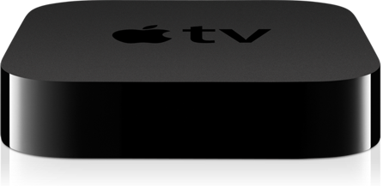
Jaws 14 NL voor Windows 8
Het bekende schermuitlees-programma Jaws is ondertussen aan versie 14 gekomen. Het is beschikbaar in het Nederlands en is compatibel met Windows 8. Verdere belangrijke nieuwig-heden zijn dat ook Office 2013 ondersteund wordt en dat er nieuwe stemmen van het merk Vocalizer gratis beschikbaar zijn. Ook bestaat nu de mogelijkheid om overbodige elementen op een webpagina te verbergen zodat ze niet storen. Een uitvoerige beschrijving van de nieuwe features wordt gegeven op volgende webpagina van leverancier Sensotec (B): http://www.sensotec.be/news/detail.aspx?ID=525.
Compact 4HD
De Compact 4HD is een nieuwe pocketbeeldschermloep van Optelec. Het kleurenscherm heeft een diagonaal van 4,3 inch en er zijn 16 kleurencombinaties mogelijk om een maximaal contrast te bereiken. De bediening is zo simpel mogelijk gehouden via twee knoppen rechts en één knop links van het beeldscherm. Om steeds de juiste leesafstand te bekomen, heeft de Compact 4HD een schuine standaard. Die is afklikbaar voor een vlotte draagbaarheid en voor gebruik onderweg. De vergroting is traploos instelbaar tussen 1,7 en 12 keer. De prijs bedraagt 695 euro.
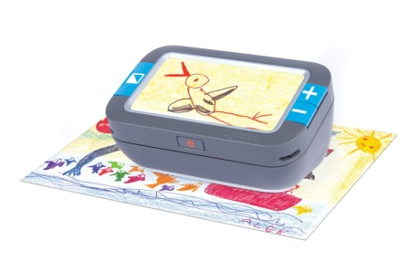
ClearView+ Speech
De ClearView+ Speech is een nieuwe beeldschermloep tafelmodel met voorleesfunctie van Optelec. De tekst die onder de camera doorschuift, wordt op het 24 inchaanraakscherm aangeduid en vervolgens voorgelezen. Er zijn 50 stemmen beschikbaar in 30 talen, waaronder het Nederlands. Een computeraansluiting is voorzien zodat kan gekozen worden voor het camera- of pc-beeld. De prijs bedraagt 3.950 euro.
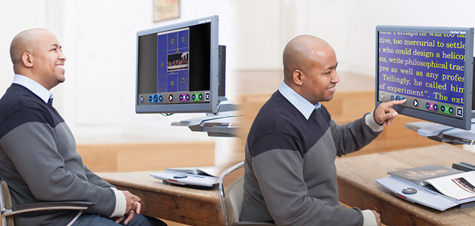

VIER en VIJF met gesproken ondertiteling bij de Webbox
De Webbox is een veelzijdig apparaat dat o.a. gebruikt wordt voor gesproken ondertiteling. Vanaf 1 april ’13 worden twee zenders toegevoegd aan het Vlaams zenderpakket dat nu bestaat uit Één & Canvas met ondertiteld journaal en VTM & 2BE waar het journaal niet ondertiteld is. De nieuwe zenders zijn VIER & VIJF die geen journaals hebben, maar wel voor films interessant zijn. Vanop afstand kan de timing van de ondertiteling bijgestuurd worden. De spreeksnelheid voor de ondertiteling kan niet gewijzigd worden. In België is de Webbox verkrijgbaar bij Integra en in Nederland bij diverse leveran-ciers.
SmartVision by Kapsys
Sommigen onder jullie kennen Kapsys wellicht van de Kapten Mobility, een gps voor blinden. De producent heeft nu een Androidsmartphone ontwikkeld voor de doelgroep blinden en slechtzienden. De smartphone heeft een gebruikersinterface met grote en contrastrijke menu’s. Een aanraakscherm (3,5 inch) zowel als een klassiek toetsenbord zijn voorzien. Verder is er een heel scala aan features beschikbaar zoals dat gebruikelijk is op een smartphone: pocketbeeldschermloep, beelden tonen op een HD-televisie, voorleesfunctie voor gedrukte tekst, gps met spraakherkenning, kleurendetector, kompas, labelsysteem met NFC-tags … Het apparaat zou beschikbaar komen vanaf juni 2013. Info: http://www.kapsys.com/fr/en/products/smartvision-by-kapsys/.
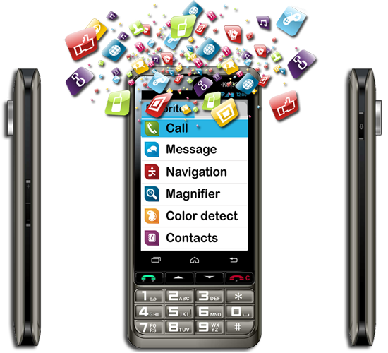

ARTIKELS
ZoomText verovert de Mac
Jos Verhaegh, Jeroen Baldewijns
Blindenzorg Licht en Liefde, Vlaams Digitaal Oogpunt
1. Inleiding
ZoomText is een vaste waarde bij de vergroting voor Windows.
Heel wat blinde pc-gebruikers waagden al de overstap naar de Mac-computer. De meegele-verde VoiceOver-schermlezer is immers een zeer degelijk hulpmiddel voor 'huis-tuin-en-keukengebruikers'.
Veel slechtzienden reageren eerder aarzelend op de Mac. Zij zien in de vergrotingsproducten voor Windows immers enkele stevige referentiepunten. In de standaardzoomfuncties van Mac OS X vinden zij niet de uitgebreide vergrotingsfuncties van producten als ZoomText, Supernova of Magic.
Slechtziende Mac-gebruikers moesten het tot nu doen met de zoomfunctie in Mac OS X zelf of de vergrotingsprogramma’s VisioVoice en iMax (die werden besproken in Infovisie Maga-ZIEN van september 2011).
Daar komt nu verandering in. In maart 2013 kwam ZoomText voor de Mac op de markt.
Dat vroeg om een test. In dit artikel voelen we de functionele mogelijkheden en het bedie-ningsconcept aan de tand en lichten we een tipje van de sluier op wat betreft de toekomst van dit product.
Momenteel is ZoomText voor Mac alleen in het Engels verkrijgbaar. De gebruikers-interface is dus Engelstalig en de sneltoetsen zijn gericht op een Amerikaans qwertytoetsen-bord. De internationale uitrol van andere taalversies zal plaatsvinden in de komende maanden.
Voor deze test gebruikten we versie 1.0.0 van ZoomText Mac op een recente 11” MacBook Air. Daarop draaide Mac OSX 10.8.2 Mountain Lion. We gebruikten ook enkele extra 24”- monitoren. Tot slot gingen we de beeldkwaliteit beoordelen op een MacBook Pro met een Retina scherm bij de Leuvense Mac-verkoper Easy-M.
2. Functies van ZoomText Mac
Voor zijn eerste Mac-product, heeft Ai Squared, de ontwikkelaar van ZoomText, vooral ingezet op de basismogelijkheden die je van een vergrotingsprogramma verwacht. We zetten de functies van ZoomText Mac voor u op een rijtje.
Vergrotingsmogelijkheden
De vergrotingsfactor is in te stellen van 1x tot 36x. Tussen 1x en 2x zijn er negen tussen-stappen en tussen 2x en 3x is er nog één tussenstap. Van 3x tot 8x werk je met stappen van 1x. Tussen 8x en 16x werk je in stappen van 2x. Tussen 16x en 36x werk je met stappen van 4x.
De vergroting van ZoomText Mac maakt gebruik van font Smoothing, een techniek waarbij de beeldpuntjes van de letters die zichtbaar worden door de vergroting, uitgevlakt worden. Dat zorgt voor een helder beeld bij vergroting. De kwaliteit van de vergrote tekens staat nog niet op het niveau van de befaamde xFont-technologie, die de vergrotingskwaliteit onder Windows op een zeer hoog niveau tilt. Maar in verge-lijking met de vergrotings-programma’s die al bestonden voor het Mac-platform (inclusief het Zoomen van OS X zelf), brengt ZoomText het er zeker goed vanaf.
Onze MacBook Air had helaas geen Retinascherm. Maar we hebben de beeldkwaliteit toch kunnen testen op een MacBook Pro met een Retinascherm. Dat scherm geeft de vergrotings-kwaliteit en beeldscherpte een enorme duw in de rug. Voor de slechtziende Mac-gebruiker die het zich kan veroorloven, raden we zo’n scherm zeker aan. De onderstaande foto toont het gewone en het Retina scherm naast mekaar.
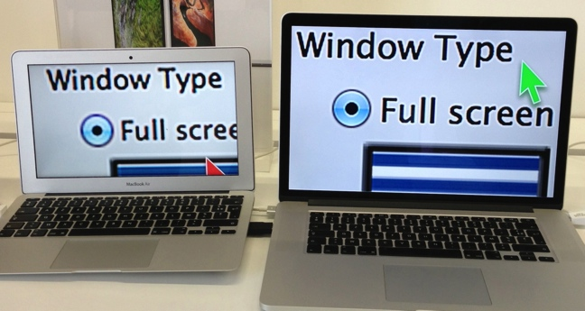
Verder kun je kiezen tussen twee vergrotingstypes. Bij vergroting over het hele scherm, rol je met de muis doorheen het vergrote schermbeeld. Bij vergroting in een loepje, beweeg je met de muis een digitaal loepje over een onvergroot schermbeeld.
Contrast- & kleurinstellingen
Mogelijkheden tot het aan-passen van contrasten zijn erg belangrijk voor een slechtziende gebruiker. In Mac OS X kun je alleen de kleuren omkeren (negatief beeld), wat voor veel slechtzienden te beperkt is. ZoomText biedt daarom extra kleurenschema’s. Zo kun je, naast negatief beeld, ook kiezen voor omgekeerde helderheid (kleuren van tekst en achter-grond worden omgekeerd, terwijl de kleuren van grafische elementen behouden blijven), zwart op wit, wit op zwart, blauw op beige, geel op zwart en geel op blauw.
In de volgende afbeeldingen tonen we een webpagina met originele kleuren en daarna drie keer diezelfde pagina waarop de kleurschema’s 'Negatief beeld', 'Helderheid inverteren' en 'Wit op zwart' werden toegepast.
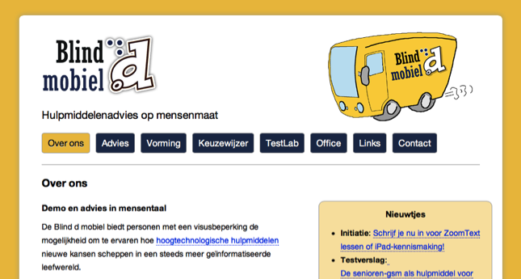
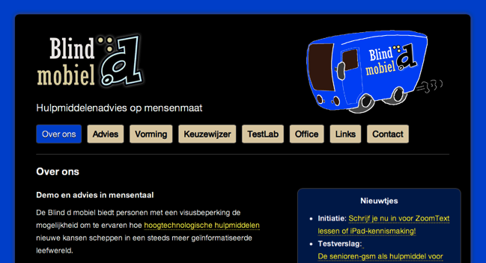
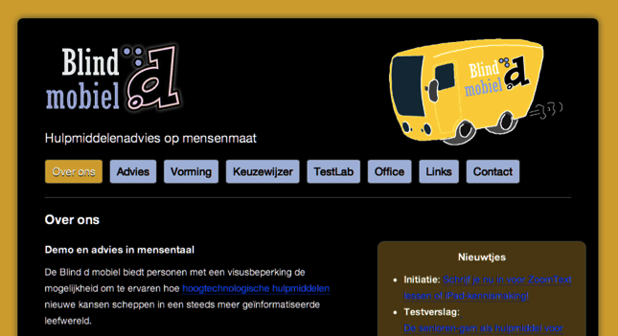
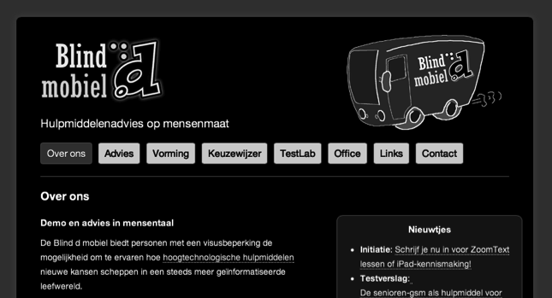
De kleurschema’s worden over het hele schermbeeld toege-past, zodat het gewenste contrast in elke toepassing beschikbaar is.
Zichtbaarheid van muispijl, tekstcursor en focus
Ook de zichtbaarheid van de muispijl kun je verbeteren. Dat doe je niet, zoals bij Windows, door een muispijlschema te kiezen, maar gewoon door de diverse kenmerken van de muispijl in te stellen. Je kunt de kleur ('Normaal', 'Rood', 'Groen', 'Blauw', of 'Geel'), de grootte ('Normaal', 'Groot' of 'Extra groot') en een extra visuele markering ('Kruishaar' of 'Cirkel') van de muispijl instellen. Voor die extra visuele markering kun je bepalen of die continu zichtbaar moet blijven of alleen wanneer er een speciale toets wordt ingedrukt.
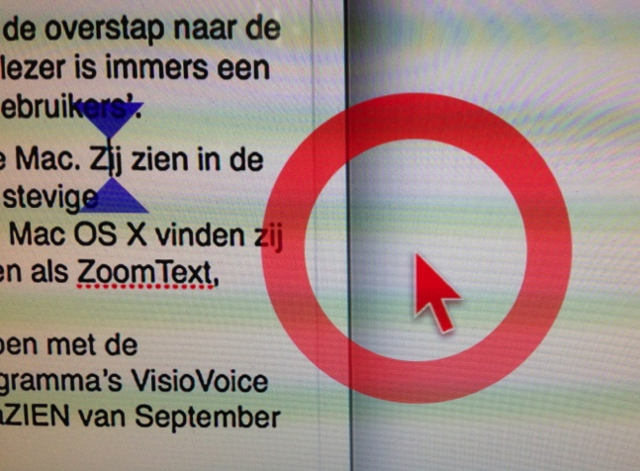
Ook de tekstcursor die vaak niet goed terug te vinden is omdat hij zo pietluttig klein is, kun je beter zichtbaar maken. Daarvoor biedt ZoomText drie schema’s: 'Blauwe wig', 'Groene cirkel' of 'Rood kader'.
Toch is ook de focus (de plek op het schermbeeld waar je met muis of toetsenbord naartoe genavigeerd bent) een element van ergernis, omdat hij niet vlot visueel waargenomen wordt. Om die beter zichtbaar te maken, krijg je twee schema’s aange-boden: 'Rood kader' of 'Dikke groene onderstreping'.
Volgfuncties
Net zoals bij vergrotingssoft-ware voor Windows, kun je ook hier uitgebreid aangeven welke elementen door de vergroting moet worden gevolgd: de muispijl, de tekstcursor, de focus, menu’s, vensters, tool tips en meldingen.
Dat is niet onbelangrijk, want de bruikbaarheid van vergroting over het volledige schermopper-vlak kan behoorlijk onbruikbaar zijn als een of meer van deze elementen niet gevolgd wordt. Hoe groter de gebruikte vergro-tingsfactor, hoe belangrijker dat wordt.
Voor de muispijl, de tekstcursor en de focus kun je desgewenst ook aangeven dat die centraal in beeld moeten blijven zodra ze aangestuurd worden.
Dit doet ZoomText automatisch
Als je ZoomText verlaat, onthoudt het de laatst gebruikte instellingen (vergrotingsfactor, kleurenschema, muiscursor-aanpassingen, te volgen elementen ...). Bij de volgende start worden die instellingen terug opgepikt.
Verder kun je ook aanvinken dat ZoomText automatisch moet opstarten wanneer je de Mac start.
ZoomText schiet wel pas aan het werk na het inloggen. Op het inlogscherm beschik je dus niet over vergroting. Dat is niet zo erg omdat VoiceOver kan inspringen met spraakonder-steuning op het inlogscherm (zelfs als je VoiceOver verder helemaal niet gebruikt).
3. Bediening
De bediening van ZoomText is, net zoals bij de Windows-variant, vooral gericht op muisgebruik. Dat is ook de manier waarop beginnende slechtzienden hun computer graag gebruiken.
Dat merk je aan een uitgebreid instellingenpaneel waarmee je de gedragingen van bepaalde muisactiviteit kunt instellen. Zo kun je bijvoorbeeld bepalen waar de muispijl naartoe moet worden gebracht bij het bewegen van de muis of het verplaatsen van de focus.
Na de start van ZoomText verschijnen er twee belangrijke bedieningselementen. In de rechterhelft van de menubalk vinden we een ZoomText-pictogram dat toegang geeft tot het ZoomText-menu. Dat menu biedt toegang tot de basisinstellingen van de vergroting.
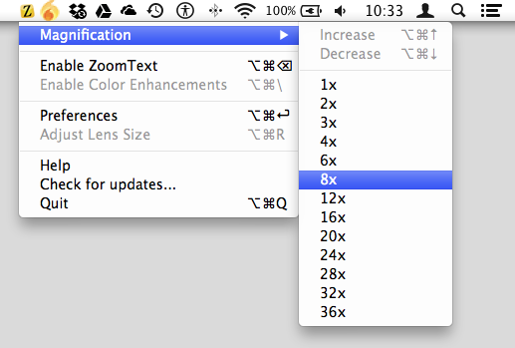
Verder krijgen we het ZoomText-bedieningsvenster te zien. Daarin krijgen we toegang tot alle functies en instellingen van het vergrotingsprogramma. Die zijn logisch ingedeeld in vijf rubrieken, die je in de linker-kolom van het bedienings-venster aantreft: 'Vergroting', 'Zichtbaarheid', 'Volgfuncties', 'Muis' en 'Over ZoomText'.
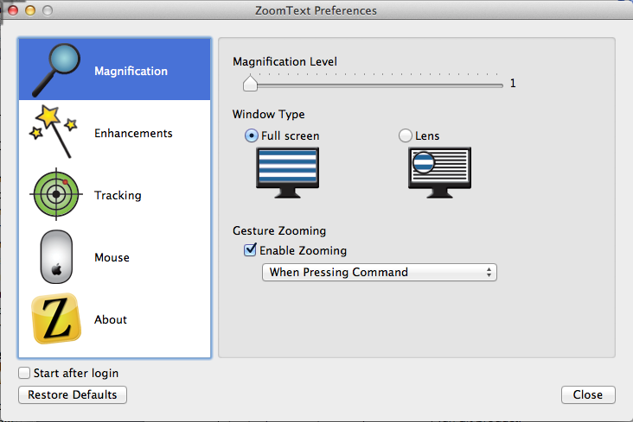
Voor de bediening van zowel het ZoomText-menu als het ZoomText-bedieningsvenster, grijp je al snel spontaan naar de muis.
Maar ZoomText houdt ook reke-ning met sneltoetsgebruikers.
Uiteraard blijven de standaard-Mac OS X-sneltoetsen bruikbaar, waarbij ZoomText doorgaans netjes de focus volgt die door deze sneltoetsen aangestuurd wordt. Occasioneel durft ZoomText daarbij wel eens in de fout gaan, maar het zorgt er in elk geval voor dat de toetsen-bordfocus steeds centraal in beeld staat. Dat is alvast een grote meerwaarde ten opzichte van Zoomen van Mac OS X, want die doet dat helaas niet.
Dat ZoomText niet voor alle apps de focus volgt bij sneltoetsgebruik, is naar ons oordeel niet toe te schrijven aan ZoomText maar wel aan apps die zondigen tegen richtlijnen inzake toegankelijkheid (die Apple nochtans aanbeveelt aan app-ontwikkelaars). Als die richtlijnen niet opgevolgd worden, kunnen hulpmiddelen zoals ZoomText in de problemen komen en de focus bijvoorbeeld niet goed meer volgen. Toepassingen die om die reden bijvoorbeeld niet zo goed samenwerken met ZoomText, zijn de apps van Microsoft Office.
ZoomText-sneltoetsen
Ai Squared heeft de belangrijkste functies binnen ZoomText gekoppeld aan sneltoetsen, waarmee die zeer snel kunnen worden benaderd.
We sommen de belangrijkste op, er van uitgaand dat je op een azertytoetsenbord werkt:
- Vergroting verhogen:
cmd + opt + pijltje omhoog
- Vergroting verlagen:
cmd + opt + pijltje omlaag
- ZoomText bedieningsvenster openen: cmd + opt + enter
- Vergroting aan/uit:
cmd + opt + backspace
- Kleurschema aan/uit:
cmd + opt + accent
- Formaat loep aanpassen:
cmd + opt + R
In dit overzicht staat 'cmd' voor de command-toets en 'opt' voor de option-toets op een Mac-klavier.
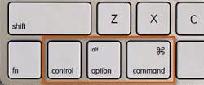
Gesturebediening
Apple zet zwaar in op bediening met de vingertippen, ook op de Mac (de zogeheten 'gestures'). Daarop inspelend, maakt ZoomText ook gebruik van bediening via vingerbewegingen op het trackpad of op de Apple Magic Mouse. Daarvoor vink je in het instellingenpaneel 'Vergroting' 'Gesture Zooming' aan en geef je aan met welke toets je dat wilt activeren. Je kunt dan bijvoorbeeld met ingedrukte command-toets de vergroting verhogen of verlagen door met twee vingers omhoog of omlaag te vegen op het trackpad. Bij de Magic mouse werkt dat ook en kun je kiezen of je met een, twee of drie vingers veegt.
4. Spraakondersteuning
Voor Windows komt ZoomText in twee smaken: 'ZoomText Vergroter' en 'ZoomText Schermlezer/Vergroter', waarbij die laatste ook spraakonder-steuning biedt.
Die bijkomende gesproken ondersteuning is voor de Mac-gebruiker niet nodig, omdat ZoomText feilloos weet samen te werken met de VoiceOver-schermlezer die op elke Mac aanwezig is.
Alhoewel Ai Squared op zijn website aangeeft dat ZoomText voor Mac nog geen ingebouwde ondersteuning biedt voor Voice-Over, kunnen wij toch conclude-ren dat beide al behoorlijk goed samenwerken.
We hebben de combinatie VoiceOver/ZoomText aan de tand gevoeld en vinden beiden perfect complementair. Zeker als je bedenkt dat VoiceOver ook veel aandacht besteedt aan de visuele zichtbaarheid van zijn componenten.
5. Het ZoomText Mac-gamma
Het heeft er alle schijn van dat het Mac-platform niet zomaar een bevlieging is voor Ai Squared.
In één beweging gooit het bedrijf immers een hele reeks Mac-qwerty-toetsenbord-aanpassingen op de markt:
- Apple-toetsenbord met grote opdruk in drie varianten: zwarte tekens op witte toetsen, witte tekens op zwarte toetsen of zwarte tekens op gele toetsen.
- Grootletterhoes voor het Apple-toetsenbord, verkrijgbaar met zwarte tekens op witte toetsen of witte tekens op zwarte toetsen.
- Grootletterhoezen voor het Apple bluetooth-toetsenbord en het MacBook-toetsenbord, met witte tekens op zwarte toetsen.
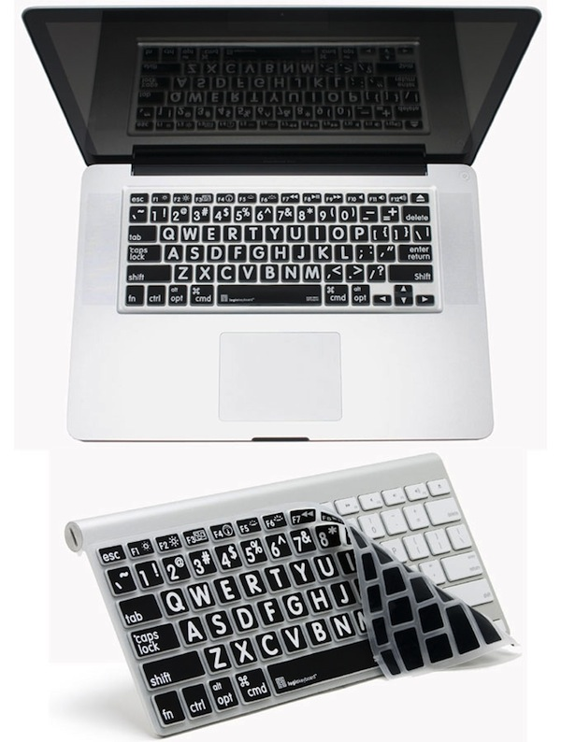
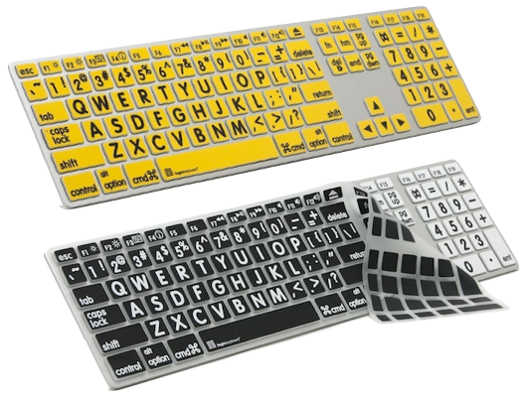
6. Systeemvereisten
ZoomText draait op elke Mac die minstens voldoet aan deze specificaties:
- een Mac met een Intel processor
- 2 GB werkgeheugen
- Mac OS X 10.7 of 10.8
Een lijst met al de ondersteunde Mac-computers vind je op: www.aisquared.com.
7. Installatie en informatie
Bij Windows moet je vaak een omslachtige installatieprocedure doorlopen om je hulpmiddel gebruiksklaar op je pc te krijgen. ZoomText Mac laat zich volgens een simpele procedure installeren. Eerst moet je het applicatie-icoontje naar de map 'Programma’s' slepen en het vervolgens openklikken. Dan volgt er een simpele en erg korte installatieprocedure waarna ZoomText voor het eerst opstart.
De installatie gebruikt vrij grote en contrastrijke tekst. Als die niet groot genoeg is, kun je VoiceOver aanzetten voor bijkomende spraakondersteu-ning bij de installatie.
Een verbeterpuntje zou nog kunnen zijn dat ZoomText je na de eerste opstart met een Wizard begeleidt bij het instellen van vergroting, kleurschema, muispijlformaat …
Via het ZoomText-menu kun je de hulpfunctie openen die je toegang geeft tot uitgebreide hulpinformatie, de handleiding en zelfs instructie-filmpjes en een lijst van veel gestelde vragen.
Nog vanuit het ZoomText-menu kun je laten checken of er updates zijn voor jouw ZoomText-versie.
8. ZoomText versus de andere
We verwezen al naar ons artikel over iMax, VisioVoice en de standaard-Mac OS X-vergro-tingsfaciliteiten in Infovisie MagaZIEN jaargang 25, nummer 3. We hebben die programma’s nu even herbekeken en vergeleken met ZoomText.
Van iMax voelden we kort de versie 1.1.1 aan de tand. Daaruit blijkt duidelijk dat de vergrote tekst bij ZoomText kwalitatief beter is. Bij iMax ben je verplicht om de verhoogde contrastinstelling te gebruiken voor een kwalitatief goede vergrotingskwaliteit. ZoomText behaalt een goede vergrotings-kwaliteit, los van contrastaan-passingen.
In het volgen van de tekstcursor bij typwerk gaat iMax nog steeds de mist in, terwijl ZoomText dat feilloos doet.
Spraakondersteuning wordt door iMax binnen het programma aangeboden. iMax leest alle onderdelen voor waar je met de muis over navigeert. ZoomText voorziet daar vooralsnog niet in, maar dat is door de vlotte samenwerking met VoiceOver geen gemis.
iMax biedt dan weer wel ondersteuning aan voor twee monitors, met ook een split-screenmodus, maar deze laatste werkt alleen goed in combinatie met een beeldschermloep van LVI. Ondersteuning van twee monitoren wordt door ZoomText nog niet geboden.
Wat betreft VisioVoice kunnen we kort zijn, dat blijft een inte-ressant hulpmiddel als aanvul-ling op een schermvullend vergrotingsprogramma. VisioVoice heeft wel een 'docreader' en biedt zo nodig zelf een beperkte gesproken ondersteuning aan.
De vergrotingsfaciliteiten van Mac OS X hebben we altijd wat beperkt gevonden. Maar ze kunnen voor sommige licht slechtziende Mac-gebruikers zeker toereikend zijn. Als je wat grotere vergrotingsfactoren nodig hebt, dan ga je toch veel meer ondersteuning vinden in een product als ZoomText.
Rest ons hierbij toch te herhalen dat een retinascherm wonderen doet qua leesbaarheid van vergrote tekens. Zowel voor de andere vergrotingsoplossingen als voor ZoomText.
9. Wat missen we nog?
Tijdens de test is ZoomText een paar keer vastgelopen, al moeten we eerlijkheidshalve toegeven dat we het product zwaar op de proef gesteld hebben. Voor een versie 1.0.0 vinden we dat niet echt problematisch en zijn we bereid om dat te aanvaarden als een kinderziekte die eigen is aan de eerste versie van een nieuw hulpmiddel. De volgende software-updates lossen dat ongetwijfeld snel op.
Uiteraard kun je van deze eerste ZoomText voor de Mac niet verwachten dat die zich direct op hetzelfde hoge functionele niveau nestelt als zijn Windows-evenknie. Ook al biedt ZoomText nooit eerder geziene vergro-tingsfuncties voor de Mac, er blijven zeker nog wensen voor de toekomst. We vatten onze voornaamste wensen even samen:
- De befaamde DocReader zien we erg graag toegevoegd (een AppReader vinden we minder noodzakelijk, omdat je die functionaliteit al in VoiceOver hebt).
- De mogelijkheid om ZoomText-instellingen per app te kunnen vastleggen in instellingenbestanden zou voor de gevorderde gebruiker zeker welkom zijn.
- We zouden ook graag meer ZoomText-functies via gestures bedienbaar zien: voor het aanpassen van kleurenschema’s, het snel wisselen tussen vooraf ingestelde vergrotingen (bijvoorbeeld van 1,5 keer naar 2,5 keer), het snel even oproepen van het assenkruis rond de muispijl.
- We zouden graag zien dat je een eigen kleurenschema kunt maken, zoals we dat van ZoomText voor Windows kennen.
- Ook de mogelijkheid om snel te switchen tussen meerdere kleurenschema’s zou welkom zijn. Dat zou met name handig zijn bij webpagina’s waar de kleuren niet optimaal zijn en waar je soms meerdere kleur-schema’s moet uitproberen om iets goed leesbaars te vinden.
- Een wizard, die je als nieuwe gebruiker helpt om instel-lingen zoals vergrotingsfactor en kleuren goed in te stellen, zou ook niet misstaan.
- Voor een split-screen-weer-gave (half scherm vergroot en half scherm onvergroot beeld) zijn wellicht ook voorstanders te vinden.
- Ondersteuning van twee beeldschermen zou zeker mooi staan voor wie zijn MacBook thuis gebruikt met zo’n schitterend Thunderbolt-scherm.
Dat lijkt misschien een lange lijst van wensen, maar bedenk hierbij dat het nog maar versie 1 van dit nieuwe product is. En dan kun je niet verwachten dat er geen wensen meer zouden zijn.
10. Toekomstperspectieven
Ai Squared zit ondertussen niet te wachten op de concurrentie, maar is al druk bezig met de verdere ontwikkeling. Voor de eerste probleempjes die naar boven komen, worden onge-twijfeld al oplossingen gezocht. Ai Squared communiceert daar ook duidelijk over op zijn website en via een speciale (openbare) Googlegroep voor ZoomText-gebruikers.
Daarnaast zijn ze ook al nieuwe functies aan het programmeren voor deze nieuwe ZoomText. De eerste nieuwe functie zou een voorleesfunctie voor websites moeten worden, niet voor gehele webpagina’s, maar voor de kern ervan (bijvoorbeeld de nieuwsartikelen op een kranten-site).
Hoe gaat dat werken? Je gaat naar een website, opent het artikel dat je wilt lezen, gebruikt de sneltoets om de link boven in de adresbalk te selecteren en gebruikt daarna een sneltoets om de voorleesfunctie te activeren. Er verschijnt een nieuw venster waar je de tekst van het artikel in kunt lezen, waarbij er horizontaal niets buiten de schermranden valt. De overbodige informatie op de webpagina wordt vakkundig weggefilterd.
Je kunt in dat venster instellingen doen aan het lettertype en de lettergrootte, om de visuele leesbaarheid te verzekeren. Verder zijn de kleuren van de achtergrond ook aanpasbaar. Met de pijltjes-toetsen navigeer je door de tekst en met de spatiebalk start of pauzeer je het voorlezen.
Dat is alvast een stevige eerste stap naar een echte DocReader zoals we die van de Windows-variant kennen.
We hebben een sterk vermoe-den dat dit niet het laatste artikel zal zijn over dit product in dit magazine.
11. Conclusie
Deze eerste ZoomText-versie voor de Mac is niet alleen een goede aanvulling op wat er al bestond qua vergroting voor dit platform. Het brengt de focus-markering, muis- en cursor-markering, het volgen van de focus en een beter leesbare vergroting eindelijk in één pakket samen. Het smaakt daarom ook naar meer. En alle tekenen wijzen in de richting dat er ook nog meer zit aan te komen.
Dat er hier en daar nog wat kinderziektes inzitten en wensen overblijven is niet meer dan normaal voor een eerste versie.
We volgen het op de voet verder op en kunnen amper wachten op versie 2.
Maar het mag duidelijk zijn dat ZoomText Mac versie 1.0.0 een degelijk vergrotingsprogramma is voor de Mac. Wanneer de lokalisatie voor de Nederlandse taal een feit is, zou het best kunnen dat er veel slechtzien-den over de streep getrokken worden om de overstap te maken naar het Mac-platform.

Daisy-apps voor onderweg, alternatief voor de flash-daisyspelertjes?
Jeroen Baldewijns
Blindenzorg Licht en Liefde, Vlaams Digitaal Oogpunt
In het vorige nummer kreeg u een bijdrage over daisy-apps voor de gebruiker van een Mac-computer. In dit nummer trekken we de lijn door naar de apps voor iOS, het mobiele platform van Apple. We gingen aan de slag met een paar daisy-apps die je op een iPhone, iPad of iPod touch kunt gebruiken en zochten een antwoord op de vraag of die apps een alternatief kunnen zijn voor de kleine flash-daisyspelertjes?
Testverantwoording
We hebben deze test uitgevoerd op een iPad WiFi van de vierde generatie met 16 GB geheugen. Die iPad draaide op iOS 6.1.3.
We hebben de apps niet op de iPhone of iPod touch getest, maar durven toch te stellen dat testresultaten voor die varianten behoorlijk gelijkaardig zullen uitvallen.
Voor dit onderzoek hebben we drie apps getest. We gebruikten de versie 1.1 van Daisylezer, versie 2.1.1 van VOD en versie 1.0.3.5 van Read2Go.
Voor de test gebruikten we enerzijds een paar ‘Audio Only’-boeken (daisyboeken die alleen gesproken inhoud bevatten) en anderzijds enkele ‘Full Audio/ Full Text’-boeken (daisyboeken die zowel gesproken als tekstuele inhoud bevatten).
Daisyboeken mobiel lezen
Een iPad, iPod of iPhone (die we verder ‘iToestellen’ zullen noemen) zijn, net zoals een klein daisyspelertje met een flash-kaartje, handige toestellen om onderweg daisyboeken te lezen. Je hebt daarvoor wel een daisy-app nodig die niet stan-daard op je iToestel geleverd wordt. Al de besproken apps kun je in de App Store aanschaffen.
Daisyboeken in je toestel krijgen, kan op twee manieren.
Ofwel maakt de daisy-app via de internetconnectie contact met de server van de aanbieder waar hij de gewenste daisytitel op-haalt. Dergelijke apps noemen we in dit artikel 'online apps'.
Ofwel moet je het iToestel aan een computer verbinden om via iTunes de gewenste daisytitel(s) naar je daisy-app door te sturen. Dergelijke apps noemen we in dit artikel 'offline apps'. Sommige apps kunnen ook op beide manieren gebruikt worden.
Het boek op je iPad zetten
Om offline boeken te kunnen lezen, moet je eerst over het boek beschikken op een ander medium (meestal zal dat de cd zijn die je van de lectuur-verstrekker ontving). De beide hier besproken apps vereisen dezelfde werkwijze om vervol-gens boeken naar de iPad over te brengen. Eerst moet je het boek met een compressie-programma omzetten naar een ZIP-bestand. Dat ZIP-bestand zet je over naar je iPad via het programma iTunes. Het klinkt allemaal nogal omslachtig (en dat is het eerlijk gezegd ook wel), maar wanneer je de techniek doorhebt, blijkt het allemaal wel goed te lukken. We kunnen ons wel voorstellen dat je op een gemakkelijkere manier gehoopt had om je boeken in je iPad te krijgen.
1. Daisylezer
Daisylezer is een gratis app die door Dedicon ontwikkeld werd. Deze app is verkrijgbaar in een versie voor de iPad en een versie voor het kleinere scherm van de iPhone. Er zou ook een Androidversie van deze app gepland zijn.
Daisylezer is een online-app die boeken binnenhaalt vanaf de servers van 'Aangepast Lezen' in Nederland. De boeken komen enkel via 'streaming' binnen op je iPad. Streaming betekent dat je een 'geluidsstroom' ontvangt die je vervolgens direct kunt beluisteren. Die geluidsstroom kan niet bewaard worden in het geheugen van je iPad. Een daisytitel downloaden is dus niet mogelijk. Dat betekent dat je enkel in je daisyboek kunt lezen wanneer je iPad met het internet verbonden is. Wil je letterlijk overal boeken kunnen lezen met Daisylezer, dan heb je dus een iPad-model nodig dat een 3G-internetverbinding kan leggen.
Tegen de tijd dat u dit leest, is wellicht versie 1.2 van Daisylezer verkrijgbaar. Die zou het downloaden van boeken mogelijk maken zodat je ook zonder internetverbinding kunt lezen. Die functionaliteit hebben we nog niet voor u kunnen uittesten.
Deze app leest enkel de gesproken bestanden van het daisyboek. Voor het weergeven van de eventuele tekstversie die sommige daisyboeken bieden, is hij dus niet geschikt.
Daisylezer maakt gebruik van de ‘Daisy Online Delivery Proto-collen’ (afspraken die bepalen hoe de daisyspeler en server onderling gegevens uitwis-selen). Daardoor kun je dezelfde boekenplank en bladwijzers gebruiken met Daisylezer én je eventuele andere daisyspeler(s) die dat protocol ook onder-steunen (zoals de Plextalk Linio). Dat geeft je als gebruiker bijvoorbeeld het voordeel dat de boekenplank die je aanmaakt of de bladwijzers die je creëert in Daisylezer ook beschikbaar zijn op je daisyspeler en andersom.
Functioneel
Daisylezer is de enige app uit deze test die van huis uit met een Nederlandse gebruikers-interface wordt geleverd.
Als je Daisylezer voor het eerst opent, krijg je een inlogscherm, waarmee je contact maakt met de server van Aangepast Lezen. Daar geef je je gebruikersnaam en wachtwoord in. Dat moet je slechts eenmalig doen. De volgende keer dat je Daisylezer opstart, kent hij jou en logt hij automatisch in.
Zonder een internetconnectie kun je deze app dus niet starten.
Daarna kom je in de boeken-plank terecht. Daar zie je een lijst met alle boeken die voor jou klaar staan op jouw persoonlijke boekenplank op de server van Aangepast Lezen. Bij elk boek staat ook vermeld wanneer je er voor het laatst in gelezen hebt.
In de titelbalk van de boeken-plank vind je de knop 'Menu' waarmee je een menubalk kunt oproepen. Die bevat knoppen om boeken toe te voegen aan of te wissen van je boekenplank. Via de knop 'voeg toe' kun je nieuwe boeken direct vanaf de server toevoegen aan je boekenplank. Op de server zijn de boeken netjes per categorie ingedeeld, zodat je makkelijk je weg vindt.
In het menu vind je verder knoppen om de boekenplank te vernieuwen en om instellingen te openen.
Vanaf de boekenplank kun je het gekozen boek openen, waarna je in het knoppenscherm komt.
Daar merk je direct dat de app bedacht werd met gebruiks-gemak als belangrijkste criterium. Het knoppenscherm wordt volledig in beslag genomen door slechts vier reuzegrote knoppen.
Bovenaan vinden we de knop 'Hoofdstuk'. Die geeft toegang tot het navigatiemenu met vier keuzemogelijkheden: 'Hoofdstuk', 'Pagina', 'Zin' en 'Snelheid'. Dit menu kun je dus vergelijken met de pijl-naar-boven- en pijl-naar-beneden-toetsen op een gewone daisyspeler.
Centraal op het scherm vinden we links de knop 'Vorig onderdeel' (met een dubbele pijl naar links), waarmee je terug navigeert in het boek. Rechts vind je de knop 'Volgend onderdeel' (met een dubbele pijl naar rechts), waarmee je vooruit navigeert in het boek. Deze toetsen kun je dus vergelijken met de pijl-naar-links- en pijl-naar-rechtstoetsen op een gewone daisyspeler. Onderaan het scherm vind je de knop 'Afspelen', waarmee je het lezen start. Uiteraard wordt er steeds gestart op de plek waar je het laatst gestopt was.
De toetsen zijn dus heel herkenbaar voor wie reeds een gewone daisyspeler gebruikt. We durven zelfs te stellen dat deze Nederlandstalige app ook heel bruikbaar is voor wie niet zo vlot is in het gebruik van veel knopjes en ingewikkelde menustructuren.
In de titelbalk boven het knoppenscherm vind je rechts boven nog de knop ‘Inhoud’. Die verschaft je toegang tot de gehele navigatiestructuur van het boek. Van hieruit kun je direct naar een bepaald hoofd-stuk, een bepaalde bladwijzer of pagina navigeren.
Er is nog één extraatje: rechts boven in de 'Afspelen'-toets zit er nog een kleiner toetsje: de toets 'Maak bladwijzer aan'.
Toegankelijkheid
Daisylezer is speciaal voor blinde en slechtziende gebrui-kers gemaakt en dat zie je er ook duidelijk aan.
De hele app is prima bruikbaar met VoiceOver. De bediening van het knoppenscherm werkt heel goed met die schermlezer, want met slechts vier grote knoppen hoef je nooit lang te zoeken naar de juiste knop.
Ook voor slechtzienden is het een prima bruikbare app. De Boekenplank gebruik je gewoon met de zoomfunctie (eventueel aangevuld met omgekeerde kleuren) van iOS. Daarbij hebben we nog één suggestie voor de makers van deze app. De boekenplank kun je enkel in staande oriëntatie gebruiken. Met de zoomfunctie van iOS zou het handig zijn als de boeken-plank ook naar de liggende oriëntering kon draaien.
De knoppen van het knoppen-scherm zijn zeer groot en bevatten grote en duidelijk contrasterende pictogrammen. Dus ook de knoppen zijn zeer bruikbaar voor slechtziende gebruikers.
Eindoordeel
Pluspunten:
- Nederlandstalige app
- Zéér eenvoudig in het gebruik
- Zéér toegankelijk
- Gratis
Minpunten:
- Enkel bruikbaar met internet-connectie, downloaden (nog) niet mogelijk
- Lezen van tekstboeken is niet mogelijk
- Geen hulpfunctie
2. VOD en VOD Lite
VOD staat voor 'Voice Of Daisy' en is een app die ontwikkeld werd door het Japanse bedrijf Cypac. Deze app is verkrijgbaar in een versie voor de iPad en een versie voor het kleinere scherm van de iPhone. De producent biedt enerzijds het gratis VOD Lite aan en anderzijds het betalende VOD voor 22,99 euro. Hieronder bespreken we de betalende versie en aan het eind geven we het verschil met VOD Lite aan.
VOD is een offline-app. Hij maakt dus geen contact met een server om boeken binnen te halen. Om boeken te kunnen lezen, moet je ze eerst manueel naar je iPad kopiëren (zie: het begin van dit artikel).
VOD ondersteunt zowel de ingesproken bestanden als het tekstbestand (als dat aange-boden wordt) van de daisy-publicatie. De tekst van het boek verschijnt, indien beschikbaar, gewoon op het beeldscherm.
Functioneel
De VOD-app is niet in het Nederlands beschikbaar. De app heeft een Engelstalige gebrui-kersinterface.
Wanneer je de app start, kom je op de boekenplank terecht. Voor de voorstellingswijze van die boekenplank kun je kiezen tussen een lijstweergave of een weergave in een raster met pictogrammen.
In beide gevallen kun je aan het pictogram van het boek zien of het al dan niet een nieuw boek (boek dat je nog niet geopend hebt) is. Helaas maakt VoiceOver daar geen melding van.
Onderaan de boekenplank vind je twee knopjes om respectie-velijk de hulpfunctie en het informatiescherm te openen die beide goed toegankelijk zijn.
Wanneer je een boek opent vanuit de boekenplank, kom je in de inhoudsopgave van dat boek terecht.
Daar krijg je een lijst van alle koppen (hoofdstukken, sub-hoofdstukken, paragrafen …) die in het boek aanwezig zijn. Voor elke kop wordt de titel van die kop en het kopniveau (niveau 1, niveau 2, niveau 3 …) aangegeven.
Er zijn nu twee manieren om het lezen in dat boek aan te vatten.
Ofwel door de knop 'Play' te activeren. Dan kom je in het leesvenster terecht en begint VOD het boek voor te lezen vanaf de plek waar je de vorige keer gestopt was.
Ofwel door de kop van je keuze te activeren. Dan kom je in het leesvenster terecht en begint VOD het boek voor te lezen vanaf die kop.
Het leesvenster kent een logische opbouw. Bovenaan vinden we een titelbalk met daarin de knop 'Table of contents' (die je terugbrengt naar de inhoudsopgave) en de naam van de daisypublicatie in het leesvenster.
Onderaan vinden we een knoppenbalk met de knoppen 'Zoomen' (om de tekengrootte in te stellen), 'Speed' (om de weergavesnelheid te wijzigen), 'Previous' (om terug te navigeren doorheen het boek), 'Play' (om de weergave te starten, te onderbreken en te hervatten), 'Next' (om verder te navigeren doorheen het boek), 'Level navigation' (om de koppennavigatie te gebruiken) en 'Bookmark' (om bladwijzers aan te maken).
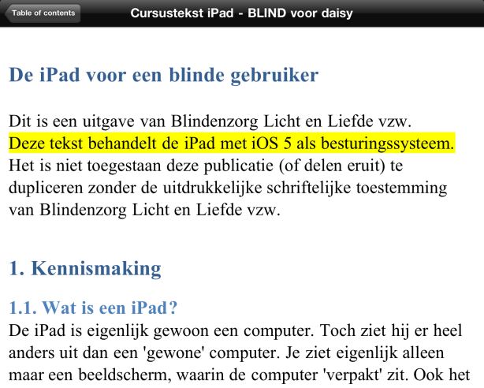
Tussen beide balken wordt de tekstversie van het boek weer-gegeven. Tijdens het voorlezen van het boek, markeert een gele balk de voorgelezen tekstregel. Die loopt ook perfect synchroon met de gesproken weergave.
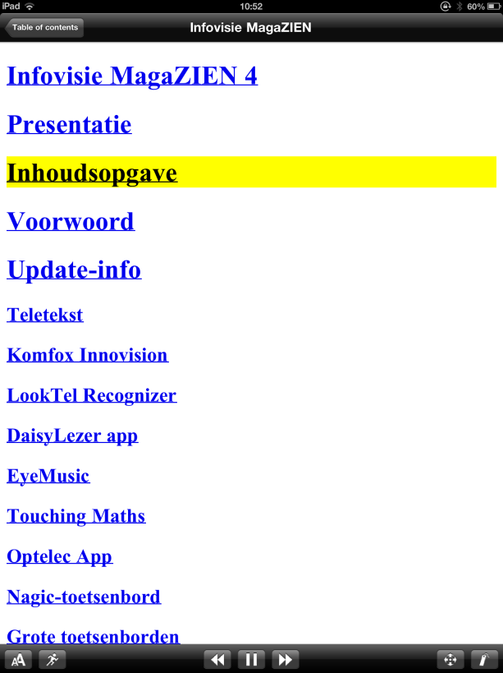
Als het boek geen tekstversie biedt, dan toont het leesvenster enkel de koppenlijst. Tijdens het voorlezen van het boek markeert een gele balk dan de kop van de voorgelezen tekstpassage.
Verder biedt de app zowat alles wat je ook van een gewone daisyspeler zou verwachten. Er is de mogelijkheid om de weer-gavesnelheid en de toonhoogte te regelen. Je kunt bladwijzers aanmaken die je nadien terug-vindt in een bladwijzerlijst.
Bovendien kun je de grootte van de tekst in het leesvenster aanpassen. Je kunt daarvoor kiezen uit vijf tekengroottes. Hier schiet de app voor slecht-ziende gebruikers toch wel te kort, vinden we. Het standaard-lettertype heeft schreven en je kan dat niet wijzigen naar een schreefloos lettertype. De grootst instelbare lettergrootte van de zoomfunctie zal voor sommige gebruikers zeker nog te klein zijn. Bovendien heeft de zoomfunctie geen effect op de tekst van de boekenplank en op de inhoudsopgave. Tot slot zijn de kleuren van de tekst en de achtergrond helemaal niet instelbaar.
Navigeren
VOD biedt een behoorlijk compleet gamma van navigatie-mogelijkheden. Je kunt zowel op zin, bladwijzer, pagina als kopniveau doorheen de daisy-publicatie bladeren.
Het probleem is echter dat al die navigatiemogelijkheden heel erg verspreid liggen. Navigeren naar de volgende en vorige zin doe je met de twee knoppen in de knoppenbalk van het leesven-ster. Navigeren naar een pagina of een bladwijzer doe je vanuit de inhoudsopgave. En voor de uitgebreide mogelijkheden om op koppen te navigeren, moet je dan weer het scherm 'Level navigation' openen.
Voor de beginnende gebruiker zal dat een ware zoektocht betekenen.
Echt verwarrend wordt het wanneer we merken dat er enerzijds een scherm met de inhoudsopgave en anderzijds het scherm 'Level navigation' is. Beide schermen zijn nagenoeg identiek: ze geven beide een overzicht van de beschikbare koppen. Maar functioneel zijn ze erg verschillend. Vanuit de inhoudsopgave kun je ook de pagina- en bladwijzerlijsten opvragen. Vanuit het scherm 'Level navigation' krijg je vooral uitgebreide mogelijkheden voor navigatie op koppen.
Je moet de app al heel goed kennen en heel frequent gebruiken om niet voortdurend verloren te lopen tussen die twee schermen, vrezen we.
Toegankelijkheid
Van een daisy-app verwachten we logischerwijs dat die vlot compatibel is met de hulpmid-delen (zoomen en VoiceOver) die het iOS biedt.
Wat VoiceOver betreft, is dat ook het geval. Alle bedienings-elementen hebben duidelijke (maar dan wel Engelstalige) labels en de navigeervolgorde is best wel logisch te noemen. We hebben slechts één misser gevonden. De pictogrammen die aangeven dat een boek op de boekenplank nog nieuw is, vertalen zich niet naar gespro-ken meldingen.
Als er een tekstversie van het boek beschikbaar is, kun je die vlot met een brailleleesregel lezen. Je navigeert doorheen de tekst van het boek met de gangbare navigatietoetsen van je leesregel. De spraakweergave volgt de brailleweergave zin per zin.
Voor slechtziende gebruikers ligt ons oordeel heel anders. Die doelgroep wordt toch wel over het hoofd gezien: schreefloze letters, een zoomfunctie die niet werkt voor de inhoudsopgave en de boekenplank, kleuren die niet instelbaar zijn … Dat zijn echt wel missers.
Uiteraard kun je als slechtziende met de zoomfunctie en de hoogcontrastoptie van het iOS gaan werken, maar dat heeft zeker zijn nadelen op het vlak van overzicht. Hier laat de ontwerper zoveel steken vallen dat we deze app niet zouden aanbevelen voor slechtziende gebruikers.
VOD Lite
VOD Lite is gratis maar helaas enkel geschikt als proevertje. Na twee minuten voorlezen uit een boek, staakt de app namelijk elke activiteit. Je krijgt hem dan alleen terug aan de praat door hem volledig af te sluiten en terug op te starten.
Als je deze app dus daadwerke-lijk wil gebruiken voor het lezen van boeken, zal je de betalende versie moeten kopen. En de prijs hiervan vinden we, gezien de minpunten, toch aan de hoge kant.
Eindoordeel
Pluspunten:
- Goede hulpfunctie
- Leest tekstboeken
- Goede compatibiliteit met VoiceOver
- Lezen in braille mogelijk
Minpunten:
- Gratis versie niet bruikbaar
- Weinig aandacht voor visuele aspecten voor slechtzienden
- Navigatiemogelijkheden liggen veel te verspreid
- Zeer verwarrende opsplitsing in schermen voor inhouds-opgave en het scherm 'Level navigation'
- Geen Nederlandstalige versie
- Prijzig in vergelijking tot wat geboden wordt
3. Read2Go
De Read2Go-app werd ontwik-keld door Benetech, in samen-werking met Shinano Kenshi (en die kennen we dan weer van de PlexTalk-daisyspelers). De app kost 17,99 euro en is verkrijg-baar in versies voor de iPad en voor het kleinere scherm van de iPhone.
Read2Go is een app waarmee je zowel online als offline kunt werken. Hij combineert dus een beetje de mogelijkheden van de twee eerder besproken apps.
Deze app verschaft je toegang tot de server van het Amerikaanse 'Bookshare'. Daar kun je ook vanuit België een account krijgen, maar dat is een betalende dienst die enkel toegang verschaft tot Amerikaanse boeken. Omdat we vermoeden dat daar wellicht maar een kleine doelgroep voor is in Vlaanderen en Nederland, laten we de online-mogelijk-heden van deze app achterwege voor dit artikel.
Voor offlinegebruik werkt Read2Go op dezelfde wijze als VOD. Om boeken te kunnen lezen, moet je ze eerst manueel naar je iPad kopiëren (zie: het begin van dit artikel).
Read2Go ondersteunt zowel de ingesproken bestanden als het tekstbestand (als dat aange-boden wordt) van de daisy-publicatie. De tekst van het boek verschijnt, indien beschikbaar, gewoon op het beeldscherm.
Functioneel
Read2Go is helaas niet in het Nederlands, maar enkel met een Engelstalige gebruikersinterface beschikbaar.
Wanneer je de app start, kom je terecht op het scherm dat je het laatst hebt gebruikt en dat is best handig. Als je de app voor de allereerste keer start, kom je op de boekenplank terecht. Je merkt ook meteen dat de app zijn eigen (Amerikaans) gesproken feedback biedt. De app zegt vriendelijk: "Welcome to Read2Go". Dat is een extraatje dat we weten te waarderen. Maar we werken toch liever met de VoiceOverstem, want dan krijgen we veel meer controle over de app. En wat erg mooi is: zodra je VoiceOver aanzet, verdwijnt de ingebakken gesproken feedback van Read2Go. Dat is goed, want anders zouden we twee stemmen door mekaar horen.
De boekenplank toont een lijst met al de boeken die op je iPad klaar staan. Met de knoppenbalk boven de boekenlijst kun je kie-zen hoe de lijst gesorteerd moet worden (op boektitel, auteur of tijdstip van toevoeging) en kun je zoeken in de boekenlijst.
In de knoppenbalk onder de boekenplank vinden we knoppen om naar de Bookshare-server te gaan, om de instellingen op te roepen en om de hulpfunctie te openen.
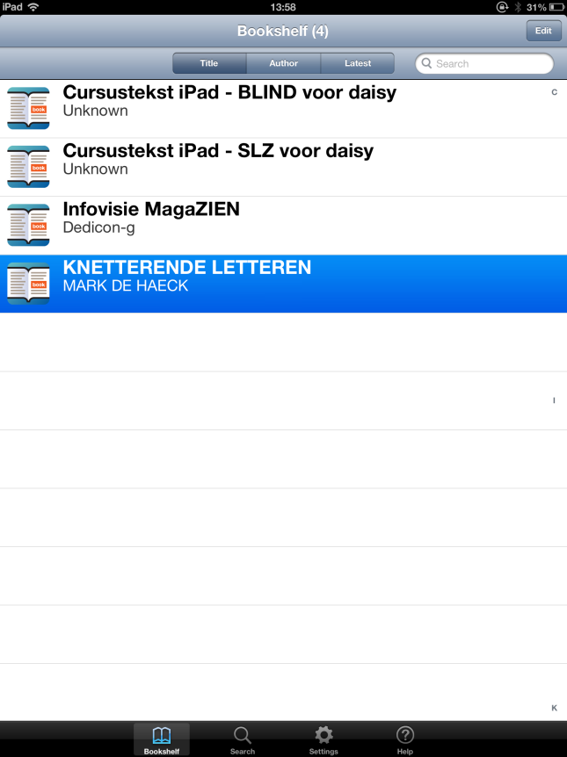
Wanneer je een boek opent vanuit de boekenplank, kom je in het 'boekdetail' terecht.
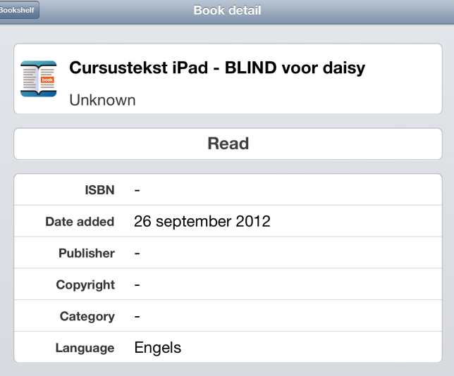
Daar krijg je extra informatie zoals over de publicatie, de titel, auteur, ISBN-nummer, uitgever, copyright …
Via de 'Read'-knop in dit scherm open je het boek in het leesvenster van Read2Go. Je komt direct op de plek waar je de vorige keer gestopt was met lezen (of helemaal aan het begin van het boek als je nog niet eerder in het boek had gelezen).
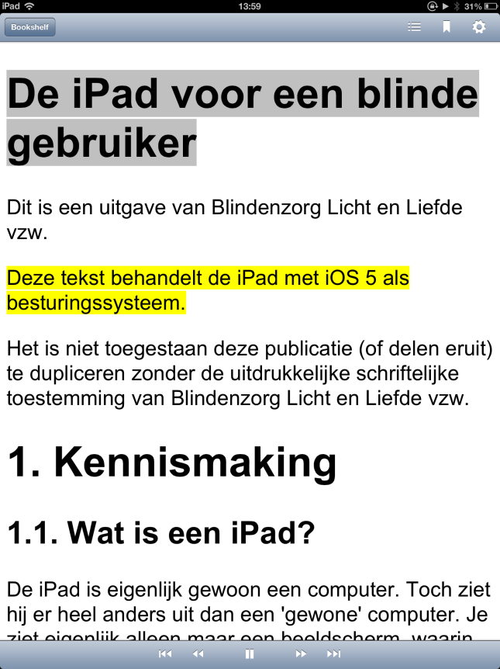
Het leesvenster kent een logische opbouw. Bovenaan vinden we de functiebalk met de knoppen 'Bookshelf' (die je terugbrengt naar de boeken-plank), 'Navigation' (die alle gevorderde navigatiefuncties herbergt), 'Set bookmark' (waarmee je bladwijzers maakt) en 'Settings' (die toegang geeft tot de instellingen).
Onderaan vind je de navigeer-balk met de knoppen 'Previous page' (om een pagina terug te bladeren), 'Previous phrase' (om een zin terug te gaan), 'Play/pauze' (om de weergave te starten of te onderbreken), 'Next page' (om een pagina verder te bladeren) en 'Next phrase' (om een zin verder te gaan).
Tussen beide balken wordt de tekstversie van het boek weergegeven. Tijdens het voorlezen van het boek markeert een gele balk de voorgelezen tekstregel. Die loopt ook perfect synchroon met de gesproken weergave.
Als het boek geen tekstversie biedt, dan toont het leesvenster enkel de koppenlijst. Tijdens het voorlezen van het boek markeert een gele balk dan de kop van de voorgelezen tekstpassage.
Verder biedt de app zowat alles wat je ook van een gewone daisyspeler zou verwachten. Read2Go onthoudt netjes voor elk boek waar je gebleven was. Verder is er de mogelijkheid om de weergavesnelheid te regelen. En je kunt bladwijzers aanmaken die je nadien terugvindt in een bladwijzerlijst.
Bovendien zijn er tal van instellingsmogelijkheden die voor slechtziende gebruikers erg interessant zijn. We bespreken die voorzieningen uitgebreid onder het kopje toegankelijk-heid.
Navigeren
Read2Go biedt een behoorlijk compleet gamma van navigatie-mogelijkheden. Je kunt zowel op zin, bladwijzer, pagina als kopniveau doorheen de daisypublicatie bladeren.
De onderste navigatiebalk biedt de basisnavigatiefuncties. De knop 'Navigation' in de functie-balk geeft toegang tot de koppenstructuur van het boek.
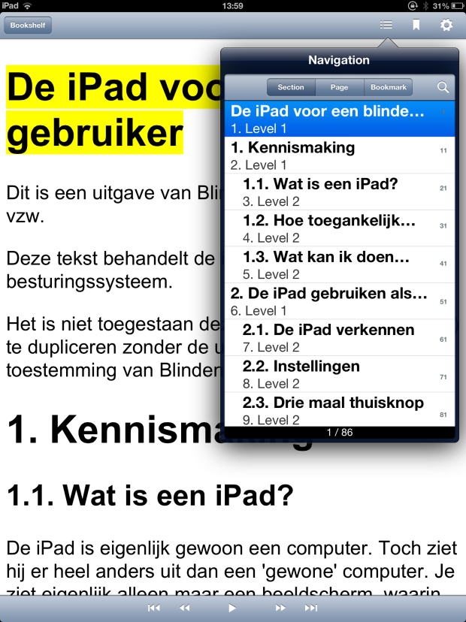
Daar krijg je een lijst van alle koppen (hoofdstukken, sub-hoofdstukken, paragrafen …) die in het boek aanwezig zijn. Voor elke kop wordt de titel van die kop en het kopniveau (niveau 1, niveau 2, niveau 3 …) aangegeven. Door de kop van je keuze te activeren, kom je in het leesvenster terecht en begint Read2Go het boek voor te lezen vanaf die kop.
Bovenaan in dit navigatievenster vind je nog de knoppen 'Page' en 'Bookmark', die je in de overzichtslijsten van respectie-velijk de pagina’s en de blad-wijzers in het boek brengen. Op dezelfde manier kun je hier een pagina of bladwijzer activeren, waarna het leesvenster opent en het boek vanaf die pagina of bladwijzer wordt voorgelezen.

Toegankelijkheid
Van een daisy-app verwachten we logischerwijs dat die vlot compatibel is met de hulpmiddelen (zoomen en VoiceOver) die het iOS biedt.
Dat Read2Go speciaal voor de doelgroep ontworpen is, merk je duidelijk aan de geïntegreerde spraakondersteuning. Wij zetten die liever af, omdat we de vertrouwde VoiceOverstem prefereren en omdat VoiceOver een veel vlottere bediening mogelijk maakt. En zoals gezegd: door VoiceOver aan te zetten, leg je de ingebakken stem automatisch het zwijgen op, wat mooi is. Met VoiceOver is de volledige app trouwens prima bruikbaar!
Erg jammer is wel dat de tekst-versie van een boek (indien beschikbaar) niet te lezen valt met een brailleleesregel.
De ingebakken spraakonder-steuning kan misschien wel interessant zijn voor slecht-ziende gebruikers die de gespro-ken feedback wel wensen, maar de VoiceOverbedieningswijze niet zo zien zitten.
De slechtziende gebruiker wordt trouwens echt verwend door Read2Go.
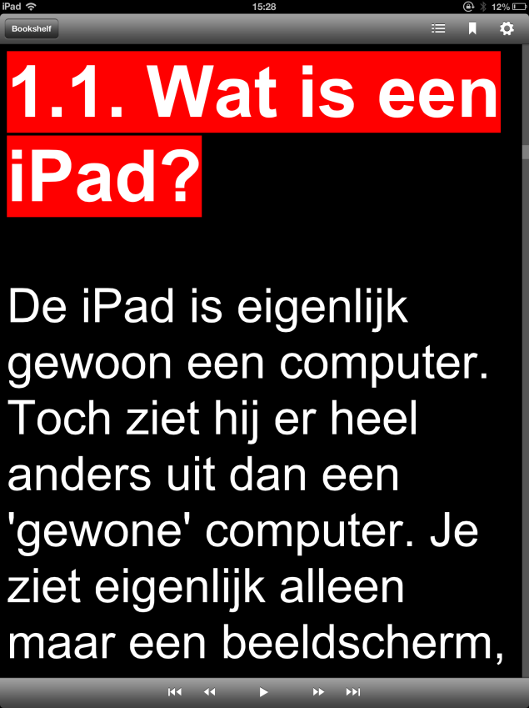
Zo kun je het standaardschreef-lozelettertype opdrijven tot een 70-punts puntgrootte. Verder kun je de kleuren van tekst, achtergrond en markeringen aanpassen. Ook zijn er nog tal van kleine details waarmee je de leesbaarheid/zichtbaarheid nog verder kunt verbeteren.
Dat vinden we qua toeganke-lijkheid dus een prima app voor zowel blinde als slechtziende gebruikers.
Eindoordeel
Pluspunten:
- Goede hulpfunctie
- Leest tekstboeken
- Goede compatibiliteit met VoiceOver
- Veel voorzieningen voor slechtziende gebruikers
- Praktische navigatiefuncties

Minpunten:
- Lezen in braille niet mogelijk
- Geen Nederlandstalige versie
- Standaard Amerikaanse spraakondersteuning
Engelstalige apps, een probleem?
VOD en Read2Go zijn enkel in een Engelstalige versie beschik-baar. Als VoiceOver-gebruiker, kun je met wat handigheid de diverse knoppen en bedienings-elementen van die apps zélf voorzien van Nederlandstalige labels en op die manier de apps 'vertalen' naar Nederlandse versies. Dat is echter enkel weggelegd voor wie zich daar als VoiceOver-gebruiker even wil in verdiepen. Maar echt moeilijk is het niet.
Andere apps?
Naast de geteste apps kennen we ook nog DaisyWorm en InDaisy die we niet mee getest hebben.
InDaisy hebben we eenvoudig-weg niet getest omdat we die in de App Store niet meer terug-vinden. We vermoeden dan ook dat die app niet meer verkrijg-baar is.
DaisyWorm (0,89 euro) is een app die reeds geruime tijd bestaat, maar wij kregen hem op onze iPhone of iPad helemaal niet aan de praat …
Andere platforms?
In dit artikel hebben we ons toegespitst op iOS, als meest toegankelijk mobiel platform.
Voor Android zijn er de Daisy-epub-reader, Darwin Reader en Go Read. Die zetten we alvast voor een volgende test op de planning.
Voor de Windowstablets en -smartphones hebben we nog geen daisy-apps gevonden, maar we blijven onze antennes ook in die richting uitsteken.
Conclusie
Vijftien pagina’s geleden vroegen we ons af of deze apps een waardig alternatief kunnen zijn voor de kleine flash-daisy-spelers. Die spelers bieden vaak extraatjes zoals een radio, spraaksynthese die tekstdocu-menten voorleest, het opnemen van geluid … Die extraatjes zitten ook sowieso op een iToestel. Maar ook de daisy-mogelijkheden van een app als Read2Go kunnen zeker concurreren met de kleine daisyspeler, ten minste als je de omslachtige wijze om de boeken op je iToestel te krijgen voor lief neemt. VOD daarentegen, vinden we duidelijk te kort schieten als waardig alternatief voor een echte daisyspeler, zeker als je beseft dat hij de duurste van de hier geteste apps is ...
Voor het online lezen van Nederlandstalige daisyboeken kan Daisylezer zeker de concurrentie aangaan met de klassieke daisyspeler. Zijn super eenvoudige gebruiksinterface is zeker niet vreemd aan deze conclusie.

Over Daisylezer en Read2Go hebben we een cursustekst geschreven. Die is verkrijgbaar bij Blindenzorg Licht en Liefde.

Het is bekend dat ook in Vlaanderen de bedrijven Pyxima en Sensotec werken aan de ontwikkeling van een Daisy-app, resp. voor Android-tablets en voor iPads.
We houden u op de hoogte.

iCloud, wat is het en wat kun je ermee?
Mark Lanting - Koninklijke Visio

Of je nu gebruik maakt van je telefoon, tablet of (werk-)
computer, je wilt graag toegang hebben tot bestanden, muziek, foto’s en dergelijke die voor jou belangrijk zijn. Het opslaan van informatie in de 'cloud', oftewel op een online harde schijf maakt dat mogelijk. Bestanden zijn daardoor altijd vanaf meerdere types apparaten te benaderen. Het gebruik van zogenaamde clouddiensten is erg populair en het aanbod is de afgelopen jaren sterk toegenomen. In dit artikel zal iCloud, de online opslag-dienst van Apple, worden besproken. Hoe werkt iCloud? Wat zijn de mogelijkheden? Is iCloud toegankelijk voor slecht-zienden en blinden en waar dien je rekening mee te houden als je er gebruik van gaat maken? Tot slot zal de vergelijking met andere clouddiensten worden gemaakt.
Wat is iCloud?
Stel, je maakt een foto met je iPhone, die wordt via iCloud automatisch zichtbaar op je iPad. Koop je via iTunes op de iPad een muziekalbum, dan zal dat album ook meteen zichtbaar worden op bijvoorbeeld je iPhone of iPod touch. Sla een afspraak op in je iPhone-agenda en je raadt het al, die wordt ook automatisch zichtbaar op al je andere Apple-apparatuur. Kortom: informatie kan worden gesynchroniseerd (gedeeld) tussen verschillende apparaten.
Naast informatie worden ook bepaalde instellingen tussen verschillende apparaten uitgewisseld. iCloud onthoudt bijvoorbeeld op welke bladzijde je bent gebleven bij het lezen van een boek. Zo wordt het mogelijk om op een ander apparaat verder te lezen waar je bent gebleven.
In iCloud is het ook mogelijk een back-up van je gegevens te maken (reservekopie). Die zorgt ervoor dat je bij diefstal of schade geen belangrijke gegevens kwijt bent. Sterker nog, het is mogelijk om de back-up te installeren op je (nieuwe) Appleproduct waardoor alles weer wordt zoals het was. Dat gaat zelfs zover dat de applicaties op dezelfde plek terug worden geplaatst en instellingen worden overge-nomen, zodat je meteen weer kunt mailen zonder alles opnieuw in te stellen. iCloud heeft echter nog meer te bieden. Met behulp van iCloud kunnen je zoekgeraakte Apple-producten worden opgespoord, op afstand worden geblokkeerd en, indien nodig, worden gewist. iCloud is met andere woorden geschikt voor:
- het online opslaan van informatie,
- het delen van informatie met meerdere (Apple-)apparaten,
- het maken van een back-up,
- het opsporen van Apple-apparatuur en die, indien gewenst, blokkeren of wissen.
Hoe werkt iCloud?
iCloud is geïntegreerd in elk (nieuw) iOS-apparaat (iPhone, iPad en iPod touch) en in elke Mac. Om iCloud te gebruiken is geen aparte applicatie nodig. Gebruik maken van iCloud is eenvoudig en bovendien tot vijf gigabyte gratis. Extra opslag-ruimte bijkopen is mogelijk. Voor het instellen van iCloud dien je je aan te melden met je Apple-ID. Vervolgens kies je wat iCloud online voor je moet delen (afbeelding 1) en de rest gaat automatisch.
Beschik je over meerdere Apple-apparaten? Probeer dan de func-tie 'automatische downloads' (abeelding 2) eens. Met die optie kunnen applicaties, muziek en boeken direct zichtbaar worden gemaakt op je andere Apple-apparaten. Die optie is te vinden onder instellingen, iTunes en App stores.
iCloud kun je ook gebruiken op de computer. Dat kan handig zijn als je snel bestanden wil overzetten van je computer op bijvoorbeeld je iPad. Surf voor gebruik naar 'www.icloud.com'. De mogelijkheden van iCloud op de computer zijn beperkt tot je contacten, e-mail, herinne-ringen, notities, documenten en de optie 'waar is mijn iPhone'.
Tot slot is het goed om te weten dat een reservekopie alleen wordt gemaakt als er verbinding is met een wifi-netwerk, het apparaat vergrendeld is en aangesloten is op een stroombron.
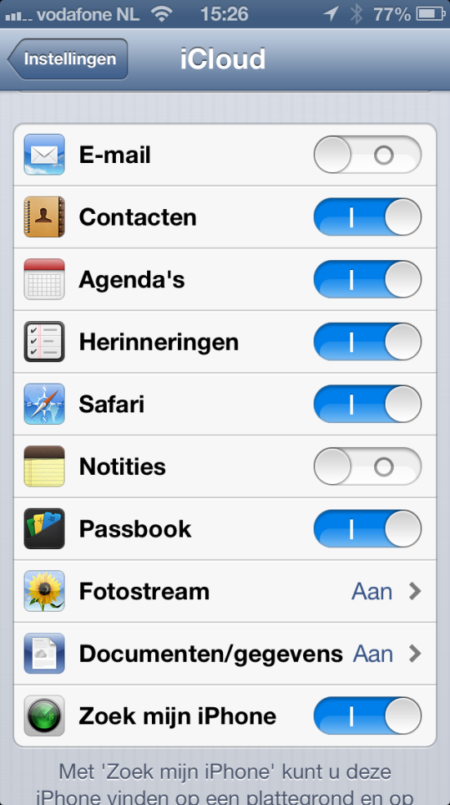
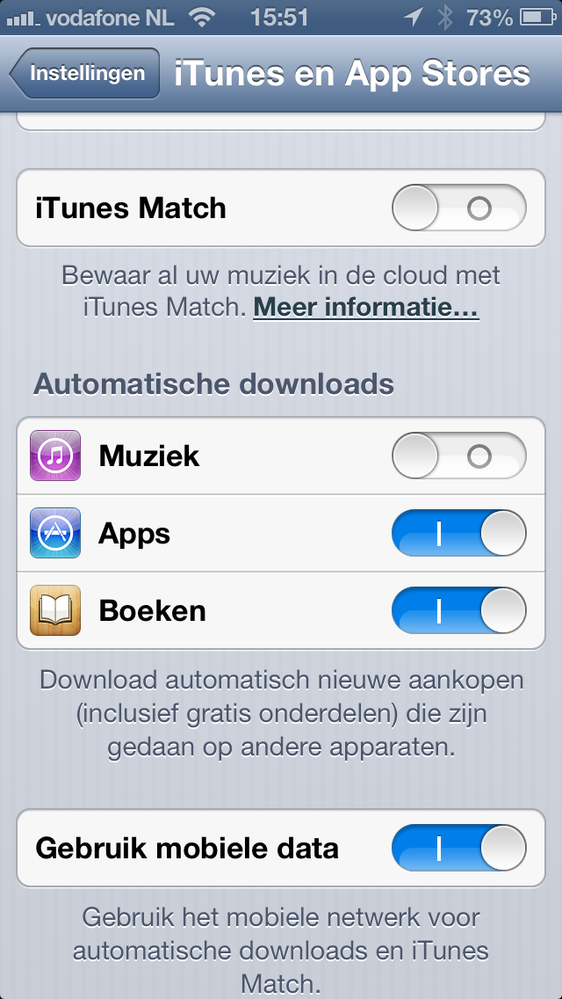
Toegankelijkheid van iCloud
Het mooiste van iCloud is dat het zijn werk voor het grootste gedeelte automatisch doet. Zoals al eerder in dit artikel besproken, dienen we daarvoor wel eerst een aantal stappen te doorlopen. Dat kan met behulp van vergroting en door gebruik te maken van VoiceOver. Beide functies zitten evenals iCloud geïntegreerd in het besturingssysteem van Apple.
Mitsen en maren
iCloud biedt veel mogelijkheden, is goed toegankelijk en eenvoudig in gebruik. Toch zijn er ook wat kanttekeningen te plaatsen bij het gebruik van iCloud. De belangrijkste punten zijn:
- Muziek die is gekocht via iTunes kan met iCloud worden gedeeld op al uw Apple-apparatuur. Bestanden die niet gekocht zijn via iTunes, maar wel in uw iTunes-muziekbibliotheek staan, worden niet gedeeld met iCloud. Dat is wel mogelijk via iTunes match, maar daar dien je jaarlijks voor te betalen.
- Om alle functies van iCloud te gebruiken, is een iCloud-e-mailadres nodig. Notities en mail zijn zonder dat mailadres niet te synchroniseren.
- Mogelijkheden van iCloud op de computer zijn beperkt, vooral op een Windows-pc.
- iCloud is sterk gericht op het beheren en delen van gegevens voor eigen gebruik. Wil je graag gegevens delen met anderen, dan zijn diensten als Microsoft Skydrive, Dropbox of Google Drive het overwegen waard.
Conclusie
Samenvattend kan worden geconcludeerd dat iCloud niet het meest geschikte programma is om informatie te delen met anderen, maar daar is het ook niet zozeer voor bedoeld. De kracht van iCloud zit in het beheren en synchroniseren van materiaal tussen je eigen Appleproducten, met name iOS-producten. iCloud is goed toegankelijk doordat het kan worden ingesteld met behulp van VoiceOver en vergroting. Nadat dat eenmalig is gedaan, werkt het voor een groot deel automatisch en draadloos waardoor het ook zeer eenvoudig is in gebruik.

ZieZo-beurs Vlaanderen - verslag
Gerrit Van den Breede –KOC
De ZieZo beurs (www.ziezo vlaanderen.be) werd voor de eerste keer in Vlaanderen georganiseerd. Drie organisaties tekenden voor de organisatie: Slechtzienden- en Blinden-Platform Vlaanderen (SBPV), het Vlaams Oogfonds en Visubel. De inspiratie daartoe werd gevonden bij de ZieZo-beurs in Nederland.
Openingsceremonie
Tijdens de openingsceremonie verwelkomt Luc Desmet, voorzitter van ZieZo Vlaanderen vzw, iedereen en verwijst naar de voorbeelden die hen inspireerden om de beurs te organiseren. Hij vernoemt ook naar de jaarlijkse BrailleTech-beurs die door de Brailleliga georganiseerd wordt. Hij vraagt aandacht voor 75 à 80% van de 65-plussers die een visuele handicap verwerven. Die groep wordt uitgesloten van financiële tussenkomsten. Die onrecht-vaardigheid bestaat al vele jaren maar de toekomst draagt kiemen van (langzame) verbetering. Hij verwijst in dat verband naar de toespraak van minister Jo Vandeurzen.
Jeroen Baldewijns, coördinator van het Vlaams Digitaal Oogpunt, overliep de geschie-denis van computergebruik: van MS-DOS uit de jaren ’80 tot de hedendaagse smartphones & tablets. Het volgen van al deze snel evoluerende technologie vraagt veel inzet van adviseurs en experten ter zake. Expertise moet objectief, permanent bijgeschoold en volledig zijn. Dat is geen sinecure en daarom werd een internationale samen-werking met twee gelijkgestem-de organisaties uit Nederland opgestart: Bartiméus en Visio. Door die bundeling van krachten ontstaat een kenniscentrum waarin iedere partner zijn bijdrage levert en waarvan de anderen kunnen genieten. Een eerste concrete verwezenlijking is de onlinedatabank www.kijkophulpmiddelen.com waarin info én gebruikers-meningen over gps gebundeld worden. Iedere bezoeker kan zijn mening en ervaring met elk van de hulpmiddelen invoeren. De minister lanceerde daarna 'Kijk op Hulpmiddelen' en opende de eerste ZieZo-beurs door op een grote gele lanceerknop te drukken, daarin bijgestaan door de beroemde computerstemmen Ellen en Sophie.
Uit de openingsrede van minister Jo Vandeurzen onthouden we dat hij wil inzetten op moduleerbaarheid van hulpmiddelen en dat een maximale benutting van de financiering een hoofdpunt is van zijn beleid. Verder heeft hij de intentie om een Vlaams Kenniscentrum voor AT (Assistive Technology) op te richten.
LeesPiramide en loepframe
Op de stand van het Vlaams digitaal oogpunt en AnySurfer stonden twee artisanaal gebouwde prototypes. Het meest in het oog springende was de LeesPiramide (zie foto).
De iPhone kan erop gelegd worden om een foto te nemen van het blad dat onderaan ligt en gelijkmatig verlicht wordt door de ingebouwde led-verlichting.
In de USA wordt iets gelijk-aardigs verkocht aan $500 (!), terwijl in deze ‘doos’ slechts voor zo’n 20 euro aan materiaal zit. Een tekstherkennings-app op de iPhone is uiteraard noodzakelijk om een werkend geheel te krijgen.
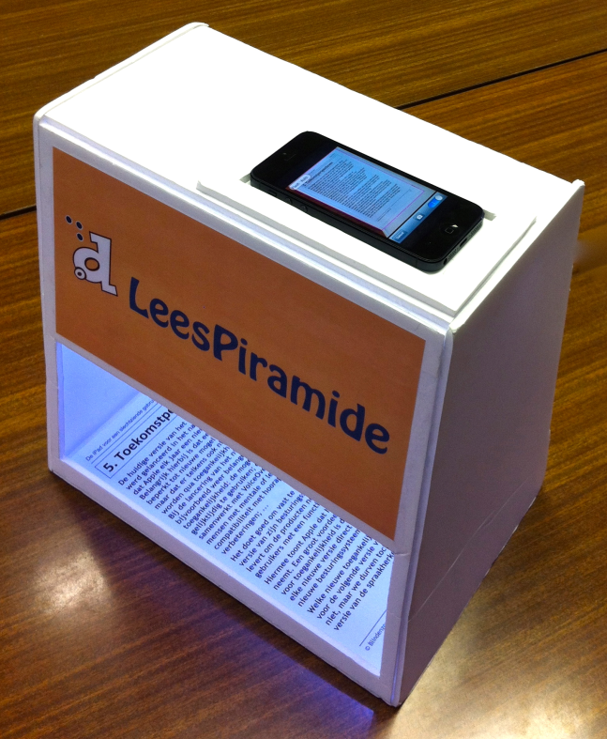
Met het handloep-frame maak je van je iPhone een pocketbeeldschermloep.
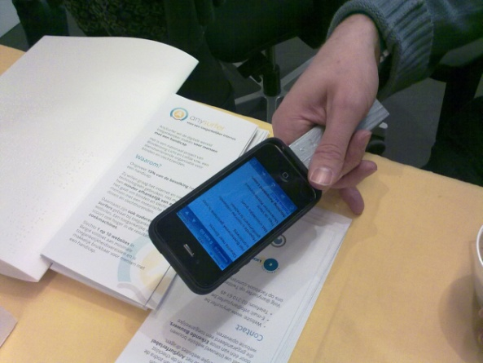Natuurlijk op voorwaarde dat je een app gebruikt die het beeld kan vergroten. Ook hier gaat het om een conceptueel prototype.
Online Daisy
Op de gecombineerde stand van Kamelego, Transkript en Pyxima werd een prototype voorgesteld van een app om online daisypublicaties te lezen. Het meest concrete voorbeeld daarvan zijn de kranten Het Nieuwsblad en De Standaard die nu al via www.anderslezen.be aangeboden worden. Sensotec ontwikkelt de iOS-app en Pyxima neemt de Android-app voor z’n rekening.
Sprekende beeldschermloepen
In navolging van pionier Koba Vision, komt de concurrentie nu ook op de markt met gelijk-aardige toestellen. Bij LVI noteerden we reeds de Magnilink Vision TTS en nu verscheen de Magnilink S in hun aanbod. De Magnilink S is de opvolger van de Student Addition. Het gaat om een camera op een samenplooibare zwenkarm die aangesloten wordt op een laptop of een beeldscherm.
Bij Optelec konden we begin maart al kennismaken met een preproductiemodel van de ClearView+ Speech. Op deze beurs stond een meer productie-rijpe versie waarbij enkele kinderziektes al verdwenen waren. Deze beeldschermloep heeft een pc-aansluiting met eenvoudige switchmogelijkheid. Optioneel is een bedieningspaneel verkrijgbaar dat beeldlijnen en beeldafdekking mogelijk maakt.
ALT-software
Een merkwaardige nieuwigheid op de stand van Integra was de ALT-software. Die software zorgt ervoor dat de productiviteit (werksituaties) van een blinde drastisch kan verbeteren. Via enkele toetsen kan een vooraf ingestelde actie (bv. openen van de links-pagina van een website) gestart worden. De toetscombinatie bestaat uit de alt-toets met vervolgens enkele zelfgekozen toetsen die een logisch verband hebben met de actie. De software was nog in testfase en wordt pas op SightCity in Frankfurt officieel gelanceerd door de Duitse producent Dräger & Lienert. Op de site van het Canadese U-R-Able is informatie te vinden over de ALT-software, http://u-r-able.com/alt/.
Vergroting
Op de beurs zagen we ook erg interessante nieuwe vergro-tingsprogramma’s verschijnen. Bij Sensotec, de nieuwe leverancier van het volledige Freedom Scientific-gamma, zagen we Magic 12. Dat product kreeg een flinke beurt met veel nieuwe functies, een opfrissing van het knoppenvenster en veel kwaliteitsvollere vergrote tekens.
Bij Koba Vision zagen we ZoomText voor de Mac opdui-ken. We waren zo enthousiast dat u in dit nummer al een gedetailleerd testverslag kunt lezen.
Workshops
Gedurende de beurs konden diverse interactieve workshops gevolgd worden. Onder andere eentje over het leren werken met de VO Calendar-app voor de iPhone/iPad. Die app werd reeds besproken in het vorige nummer. Gedurende de drie beursdagen waren er nog andere thematische workshops over de iPad en rond Guide, daisyboeken en internetgebruik. De workshops werden bijzonder druk bijgewoond. Het aantal deelnemers diende beperkt te worden om ze voor iedereen werkbaar te houden.
Slotbeschouwing
Deze eerste ZieZo-beurs met interactieve workshops, plenaire themasessies en de aanwe-zigheid van de Blind d mobiel (stond buiten aan de ingang gestationeerd) kan, met meer dan 2.500 bezoekers, een succes genoemd worden. De belangstelling was groot en wij kijken alvast uit naar het tweejaarlijks vervolg.

APPS: selectie van de redactie
1. TapTapSee, versie 1.4
Geschikt voor: iOS 5.1 of recenter, enkel als iPhone-versie (geoptimaliseerd voor iPhone 5)
Prijs: gratis
Ontwikkelaar: Net Ideas, LLC
Taal interface: Engels
Functionaliteit
TapTapSee is een zogenaamde objectherkenner die de camera van de iPhone of iPad gebruikt om voorwerpen te herkennen. De werking is eenvoudig: start de app, dubbeltik op het scherm om een foto te maken en wacht even. Even later vertelt de app in het Engels wat er te zien is. Je kunt die beschrijving laten herhalen. De app vermeldt vaak ook de kleur en grote teksten op een voorwerp, zodat ook een wijnetiket maar bijvoorbeeld ook bankbiljetten herkend worden. De app heeft een internetconnectie nodig om uit te zoeken welk voorwerp je onder de camera hield.
Het goed richten van de camera vereist enige oefening. Om te voorkomen dat de fotobibliotheek volloopt, wordt na de vijfde foto de eerste weer gewist.
Toegankelijkheid
Deze app is prima toegankelijk met VoiceOver en de bediening is eenvoudig. Kennis van het Engels is nodig. Mogelijk moet je van taal wisselen om goed verstaanbare beschrijvingen te krijgen. Voor gebruik op een iPad adviseren we om de app na de start in schermvullende weergave te zetten.
2. Brighter and Bigger, versie 2.0
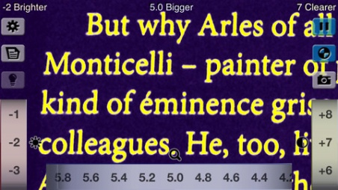
Geschikt voor: iOS 5 of recenter, er zijn versies voor iPad en voor iPhone (geoptimaliseerd voor iPhone 5)
Prijs: gratis
Ontwikkelaar: Kazunori Asada
Taal interface: Engels
Functionaliteit
Er zijn veel apps die de iPhone of iPad in een digitale loep veranderen. Maar deze onderscheidt zich doordat hij speciaal gemaakt is voor het lezen bij minder goede verlichting. De app doet dat door tekens extra te accentueren, kleuren te wijzigen of te vervangen. Contrast en helderheid zijn los van elkaar instelbaar. De app vergroot in de standaardmodus tot 10 keer en biedt hoogcontrastkleurenschema’s (zoals gele tekens op blauwe achtergrond). Als je op het scherm (dubbel-)tikt komen de knoppen en regelaars aan de zijkanten van het scherm tevoorschijn. Er zijn knoppen voor vergroting, contrast, helderheid, kleuromkering, een cameraknop en een knop om het beeld stil te zetten. Dit laatste kan (zeker op een iPad) handig zijn, omdat op het bevroren beeld ingezoomd en ermee geschoven kan worden.
Op de iPhone is er ook een handige knop om een tekst bij te lichten met de ingebouwde led die dienstdoet als flitslamp bij het nemen van foto’s.
Deze app kan heel handig zijn voor wie onderweg is en even een stukje tekst moet lezen, maar is geen volwaardig alternatief voor een echt digitaal loepje.
Toegankelijkheid
Aan alles is te merken dat er goed aan toegankelijkheid gedacht is. De app is zowel zonder als met VoiceOver goed te bedienen. Als de waarde van een instelling wijzigt, komt de nieuwe waarde eventjes groot in beeld. Daarna verdwijnen de regelaars om het scherm optimaal te benutten. Merk op dat de app even tijd nodig heeft om een tekst correct scherp te stellen.
3. Money Reader, versie 1.2.0
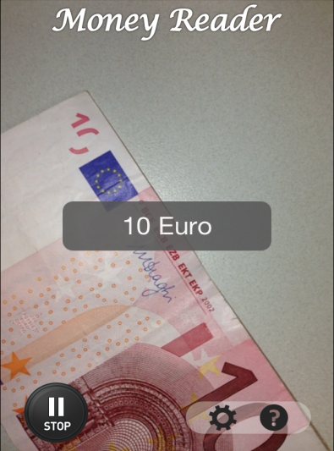
Geschikt voor: iOS 4.3 of recenter, enkel als iPhone-versie
Prijs: € 5,99
Ontwikkelaar: Voiceye Inc.
Taal interface: Engels
Functionaliteit
Money Reader is een vrij eenvoudige app om bankbiljetten te herkennen. Je houdt een bankbiljet onder de camera en Money Reader zegt met een Engelse stem welk bankbiljet hij ziet en toont dat ook in beeld.
Veel meer valt er over deze app eigenlijk niet te vertellen. Of toch: als je hem de eerste keer gebruikt, lijkt hij misschien niet te werken. Dat is omdat hij even moet ingesteld worden op het herkennen van eurobiljetten. Dat is een eenmalige instelling.
Dit is een leuke app voor iPhone-bezitters, maar je gaat natuurlijk geen iPhone kopen in functie van deze app …
Toegankelijkheid
De app is prima toegankelijk omdat je hem probleemloos zonder VoiceOver of Zoomen kunt gebruiken. De app heeft namelijk geïntegreerde spraakweergave. Het enige wat je moet doen is de app opstarten en de camera op een bankbiljet richten.
De overige functies (instellingen, infoscherm, start/stop-knop) zijn prima bruikbaar met VoiceOver.
Voor gebruik op een iPad is het raadzaam de app na het starten in schermvullende weergave te zetten.
4. Talking Calculator, versie 3.14
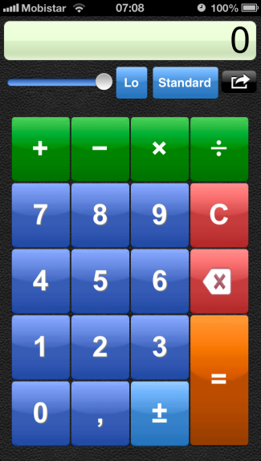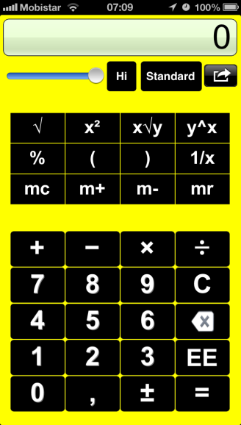
Geschikt voor: iOS 4.3 of recenter, er zijn versies voor iPad en voor iPhone (geoptimaliseerd voor iPhone 5)
Prijs: € 1,79
Ontwikkelaar: Adam Croser
Taal interface: Engels
Functionaliteit
Met deze app voeg je een rekenmachine toe aan je iPad of een alternatief voor de originele iPhone Calculator. Het mooie aan deze app is dat spraakweergave standaard ingebakken is. Elke toetsaanslag en de berekende resultaten worden uitgesproken met een Amerikaanse stem. Die stem kun je echter vervangen door je eigen stem. Je moet dan wel even de moeite doen om zelf alle labels in te spreken. Maar nadien heb je een Nederlandssprekende rekenmachine!
Functioneel is dit een gewone basisrekenmachine die je via de instellingen kunt omtoveren in een rekenmachine met wat uitgebreidere functies. Wil je een volledige wetenschappelijke rekenmachine, dan biedt dezelfde ontwikkelaar de 'Talking Scientific Calculator' aan voor € 4,49.
Toegankelijkheid
De toegankelijkheid staat op een hoog niveau dankzij de ingebakken Amerikaanse spraak die je dan zelf ook nog kan vertalen naar het Nederlands. De app werkt ook prima samen met VoiceOver, voor nog meer gesproken ondersteuning. Slechtziende gebruikers worden door Talking Calculator in de watten gelegd met een zeer mooie hoogcontrastweergave.
5. Big Browser, versie 1.2
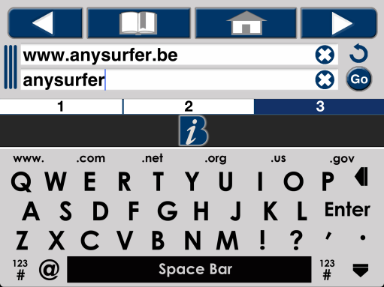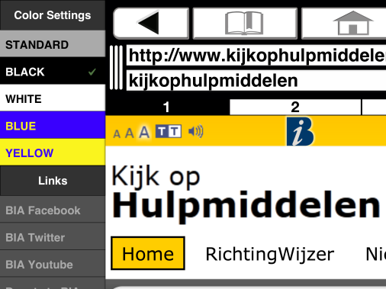
Geschikt voor: iOS 6 of recenter, enkel als iPad-versie
Prijs: gratis
Ontwikkelaar: Braille Institute of America
Taal interface: Engels
Functionaliteit
Big Browser is een internetbrowser die speciaal voor slechtzienden ontwikkeld werd. In plaats van een paar erg kleine werkbalken bovenaan het scherm (waar een klassieke browser het moet mee stellen), krijg je de bedieningselementen in een hoog contrast over het hele scherm uitgesmeerd, inclusief een groot (maar wel qwerty-) toetsenbord.
Big Browser biedt alle functies die je van een browser mag verwachten: een zoekfunctie, bladwijzers, websites openen in tabbladen …
Via het grote 'B'-logo, dat prominent aanwezig is, kun je vlot schakelen tussen het bedieningspaneel en de webpagina.
Toegankelijkheid
De hele app is gewoon gebouwd rond het criterium toegankelijkheid. Om te beginnen is Big Browser prima toegankelijk met VoiceOver. Maar vooral worden er door Braille Institute of America heel wat voorzieningen voor slechtzienden geboden. Er is het groot hoog-contrastbedieningsscherm met een toetsenbord met vette tekens. Er wordt keuze geboden uit vijf hoogcontrastthema’s, zodat je de kleur-contrasten naar je eigen behoeften kunt instellen. De webpagina’s worden beeldvullend getoond, voor een maximaal overzicht op de pagina-inhoud. De vergrotingsfuncties van de originele Safaribrowser zijn ook hier beschikbaar: dubbel tikken om op een element in te zoomen, knijpen met twee vingers om verder in te zoomen.
6. ColorSay, versie 1.16
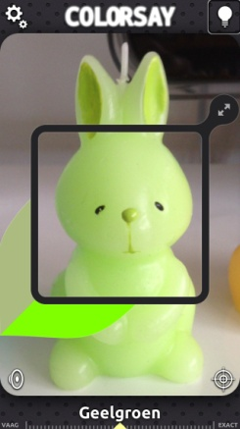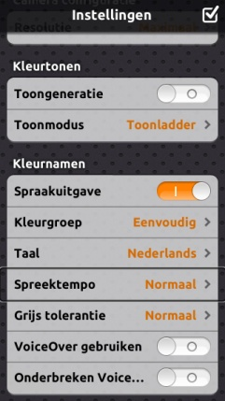
Geschikt voor: iOS 4.3 of recenter, er zijn versies voor iPad en voor iPhone (geoptimaliseerd voor iPhone 5)
Prijs: gratis
Ontwikkelaar: White Marten
Taal interface: Nederlands
Functionaliteit
Deze app kan (bij benadering) kleuren herkennen en die via VoiceOver of de ingebouwde Nederlandse stem weergeven. ColorSay kent vele honderden kleuren maar je kunt gelukkig ook met een pallet van 16 of 36 werken. Dat zorgt voor resultaten als rood, geel en op zijn hoogst ‘azuur’ in plaats van ‘karmozijn’, ‘medium orchidee’ en ‘sienna’. De app verwerkt 20 tot 30 keer per seconde de input tot het een eenduidig resultaat oplevert.
Er kan met een puntmodus en vlakkenmodus gewerkt worden. Puntmodus haalt zijn informatie uit één klein gedeelte dat zich op het snijpunt van een vizier bevindt. De vlakkenmodus vraagt minder precisie en is daardoor toegankelijker. Die haalt de kleurinformatie uit een in grootte instelbaar centraal vierkant. Op de iPhone kan de flitser gebruikt worden om het object te belichten. Dat zorgt voor nauwkeurigere resultaten in minder goed verlichte ruimtes, maar geheel foutloos is de app zeker niet.
Toegankelijkheid
Deze app houdt goed rekening met VoiceOver-gebruikers. Alle knoppen zijn bereikbaar en gelabeld. Voor de uitspraak van de kleuren kun je kiezen tussen de ingebakken Nederlandse damesstem of VoiceOver. Vanuit de instellingen kun je een prima Engelstalige handleiding raadplegen.

AGENDA
13 tot 14 juni 2013
Future Publishing and Accessibility
Internationale conferentie over het publiceren van boeken met specifieke aandacht voor toegankelijkheid. De conferentie richt zich hoofdzakelijk tot professionelen.
Plaats
CPH Conference, Kopenhagen, Denemarken
Info
E-mail: info@nota.nu
Website: www.newpubcph.org

24 tot 26 juni 2013
EuroITV 2013: 11th edition of the European Interactive TV Conference
Elfde Europese conferentie in zijn reeks. EuroITV gaat over media en interactie die gelinkt is aan het gebruik van video en televisie. De conferentie richt zich hoofdzakelijk tot professionelen.
Plaats
Politecnico di Milano, Italië
Info
E-mail: info@euro-itv2013.org
Website: www.euro-itv.org

30 juni tot 5 juli 2013
8th ICEVI-European Conference on Education and Rehabilitation of people with visually impairment
Achtste Europese conferentie in zijn reeks. De conferentie richt zich hoofdzakelijk tot professionelen.
Plaats
Istanbul, Turkije
Info
E-mail: icevieurope2013@gmail.com
Website: www.icevieurope2013.org

16 en 17 juli 2013
Sight Village
Hulpmiddelenbeurs met hoofdzakelijk producenten en leveranciers die zich richten op de Engelse markt. Naast het beursgedeelte worden doorgaans seminaries en productpresentaties gehouden. De beurs is gratis toegankelijk voor het grote publiek.
Plaats
New Bingley Hall, Birmingham, Groot-Brittannië
Info
Ray Piggott
Queen Alexandra College
E-mail: sv@qac.ac.uk
Website: www.sightvillage.org

19 tot 22 september 2013 (*)
AAATE 2013: Association for the Advancement of Assistive Technology
Twaalfde Europese conferentie over de technologische vooruitgang bij hulpmiddelen voor personen met beperkingen. De conferentie richt zich hoofdzakelijk tot professionelen.
Plaats
Vilamoura, Portugal
Info
Website: www.aaate2013.eu

31 maart to 3 april 2014
Vision 2014: 11th International Conference on Low Vision
Elfde internationale conferentie in zijn reeks. De conferentie richt zich hoofdzakelijk tot professionelen.
Plaats
Melbourne Convention and Exhibition Centre, Australië
Info
E-mail: info@vision2014.org
Website: www.vision2014.org

7 tot 11 juli 2014 (*)
ICCHP: International Conference on Computers Helping People with Special Needs
Veertiende internationale conferentie in zijn reeks. De ICCHP gaat over hoe computertechnologie personen met een beperking kan helpen. Traditioneel is er een groot deel van de voordrachten dat over visuele beperkingen handelt. De eerste twee dagen zijn 'pre-conference'-dagen waarop workshops en seminaries gehouden worden die langer duren en diepgaander zijn dan de presentaties tijdens de drie daaropvolgende conferentiedagen. De ICCHP-conferentie richt zich hoofdzakelijk tot professionelen.
Plaats
Université Paris 8-St. Denis, Parijs, Frankrijk
Info
E-mail: icchp@jku.at
Website: www.icchp.org

(*): Activiteiten waar redactiepartners van Infovisie MagaZIEN aan deelnemen

TECHNISCHE FICHES
Technische Fiche
Beeldschermloepen
TV-Eye
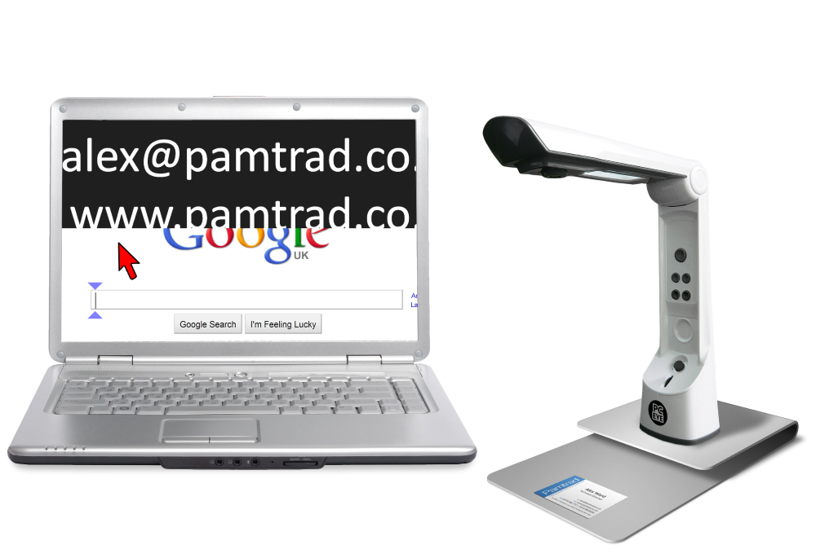
Basiskenmerken
- Uitvoering: draagbaar model
- Weergave: kleur
- Schermdiagonaal: afhankelijk van het aangesloten beeldscherm
- Vergroting: 4 tot 12 keer (19 inch-beeldscherm)
- Elektronische leeslijnen: neen
- Elektronische beeldafdekking: neen
- Keuze tekst- en achtergrondkleur: ja
- Autofocus en elektrische zoom: ja
- Pc-aansluiting: ja
Aanvullende informatie
- De PC-Eye is een draagbare camera-eenheid die naar keuze op een computer of een televisie/monitor kan aangesloten worden.
- De aansluiting op de pc gebeurt via een USB-aansluiting die tegelijk functioneert als voeding. De noodzakelijke software wordt meegeleverd.
- De aansluiting op een televisie gebeurt via een AV- of SCART- aansluiting.
- Op de magnetische basisplaat wordt de plooibare arm met camera gemonteerd. Een A4-blad kan zonder te verschuiven, gelezen worden.
- Er zijn vier beeldinstellingen mogelijk: kleur, grijswaarden, zwart op wit en wit op zwart.
- De vergroting kan in zes stappen tussen 4 en 12 keer ingesteld worden.
- Als de arm opgevouwen wordt, kan de PC-Eye in de meegeleverde draagtas meegenomen worden.
- Bij gebruik met een pc kan het camerabeeld naar keuze in een venster of over het hele scherm getoond worden. Ook split-screen behoort tot de mogelijkheden.
- De PC-Eye beschikt over ingebouwde led-verlichting die gedimd kan worden.
- Het beeld kan bevroren worden en opgeslagen in de pc (bij gebruik met een computer).
Producent
PAMTRAD SEEING SOLUTIONS
Groot-Brittannië
Web: http://pamtrad.co.uk/pc-eye-electronic-magnifier-pre-order
Leveranciers en prijzen
België: Integra: 485 euro (april 2013, incl. btw)

Technische Fiche
Brailleleesregels
BraillePen 12
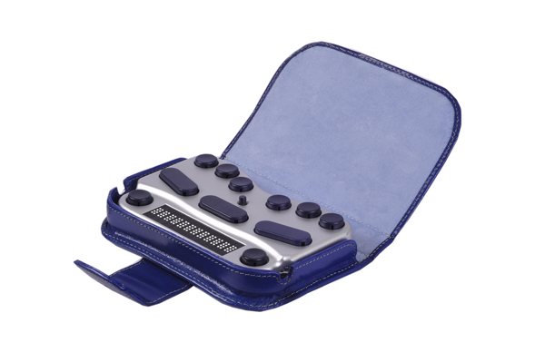
Basiskenmerken
Aantal braillecellen: 12
Oppervlak onder braillecellen: vlak
Brailletoetsenbord: ja
Batterijvoeding: ja
Bluetooth: ja
Aanvullende informatie
- De BraillePen 12 is een compacte brailleleesregel met 12 braillecellen en een 6-puntsbrailletoetsenbord.
- In het midden bevindt zich een mini-joystick voor de navigatie.
- De verbinding met de laptop, tablet of smartphone wordt via een draadloze bluetoothconnectie gerealiseerd.
- De BraillePen 12 is compatibel met diverse aanstuursoftware van verschillende besturingssystemen: MobileSpeak, Talks&Zoom, Mobile Accessibility, BrailleBack, VoiceOver in OSX 10.6 (Snow Leopard) en hoger, VoiceOver in iOS version 4 en hoger, Dolphin Pen, Supernova, Window-Eyes en Jaws.
- Naast de brailletoetsen en de mini-joystick zijn er nog diverse bedieningstoetsen op de bovenzijde: shift, space, control en 2 ronde toetsen (Pan keys) links en rechts van de braillecellen.
- Het apparaat beschikt over een ingebouwde herlaadbare batterij die ongeveer 12 uren autonomie heeft.
- De BraillePen 12 wordt geleverd met lederen draagtas en batterijlader.
- Afmetingen: 151 x 96 x 21 mm
- Gewicht: 260 g
Producent
HARPO
Polen
E-mail: info@braillepen.com
Web: www.braillepen.com
Leveranciers en prijzen
België: Integra: 999 euro (april 2013, incl. btw)

Technische Fiche
Brailleleesregels
BraillePen 12 Touch / EasyLink 12 Touch
Basiskenmerken
Aantal braillecellen: 12
Oppervlak onder braillecellen: vlak
Brailletoetsenbord: ja
Batterijvoeding: ja
Bluetooth: ja
Aanvullende informatie
- De BraillePen 12 Touch is een compacte brailleleesregel met 12 braillecellen en een 6-puntsbrailletoetsenbord.
- Deze compacte brailleleesregel is bekend onder twee namen: BraillePen (fabrikant & Integra) en EasyLink (Optelec).
- De BraillePen 12 Touch heeft aanraakgevoelige cursorrouting (Active Touch).
- In het midden bevindt zich een mini-joystick voor de navigatie.
- De verbinding met de laptop, tablet of smartphone wordt via een draadloze bluetoothconnectie gerealiseerd.
- De BraillePen 12 Touch is compatibel met diverse aanstuursoftware van verschillende besturingssystemen: MobileSpeak, Talks&Zoom, Mobile Accessibility, BrailleBack, VoiceOver in OSX 10.6 (Snow Leopard) en hoger, VoiceOver in iOS version 4 en hoger, Dolphin Pen, Supernova, Window-Eyes en Jaws.
- Naast de brailletoetsen en de mini-joystick zijn er nog diverse bedieningstoetsen op de bovenzijde: shift, space, control en 2 ronde toetsen (Pan keys) links en rechts van de braillecellen.
- Het apparaat beschikt over een ingebouwde herlaadbare batterij die ongeveer 12 uren autonomie heeft.
- De BraillePen 12 Touch wordt geleverd met lederen draagtas en batterijlader.
- Afmetingen: 151 x 96 x 21 mm
- Gewicht: 260 g
Producent
HARPO
Polen
E-mail: info@braillepen.com
Web: www.braillepen.com
Leveranciers en prijzen
België: Integra: 1.199 euro
Optelec: Easylink 12 Touch, 1.495 euro (april 2013, incl. btw)
Nederland: Optelec: Easylink 12 Touch, 1.495 euro (april 2013, incl. btw)

Technische Fiche
Diversen
BraillePen Slim
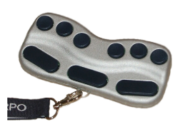
- De BraillePen Slim is een draadloos brailletoetsenbord voor de toegankelijke besturing van draagbare toestellen zoals een smartphone of een tablet-pc.
- De BraillePen Slim heeft een 6-puntsbrailletoetsenbord, een spatietoets, een shift-toets en een control-toets.
- De verbinding met de laptop, tablet of smartphone wordt via een draadloze bluetoothconnectie gerealiseerd.
- De BraillePen Slim is compatibel met diverse aanstuursoftware van verschillende besturingssystemen: MobileSpeak, Talks&Zoom, Mobile Accessibility, BrailleBack, VoiceOver in OSX 10.6 (Snow Leopard) en hoger, VoiceOver in iOS version 4 en hoger, Dolphin Pen, Supernova, Window-Eyes en Jaws.
- Het apparaat beschikt over een ingebouwde herlaadbare batterij die ongeveer 10 uren autonomie heeft.
- De BraillePen Slim wordt geleverd met een draagtas, een halskoord, een batterijlader, een handleiding en de nodige driversoftware.
- Afmetingen: 148 x 78 x 23 mm
- Gewicht: 180 g
Producent
HARPO
Polen
E-mail: info@braillepen.com
Web: www.braillepen.com
Leveranciers en prijzen
België: Integra: 499 euro (april 2013, incl. btw)
Technische Fiche
Vergrotingssoftware
ZoomText Mac
Basiskenmerken
- Versie: 1
- Ontworpen voor: MacOS X (10.7 en 10.8)
- Vergrotingsbereik: 1,1 tot 36 keer
- Teksten met gladde randen: ja
- Kleuren instelbaar: ja
- Beeld inverteerbaar: ja
- Hogere resoluties ondersteund: ja
Aanvullende informatie
- ZoomText Mac is een geavanceerd vergrotingsprogramma dat de hele scherminhoud van een Apple Mac-computer kan vergroten.
- Het vergrotingsbereik is als volgt ingedeeld: stapsgewijze vergroting van 0,1 tussen 1,1 en 2 keer; vergroting van 2,5 keer; stapsgewijze vergroting van 1 tussen 2 en 8 keer; stapsgewijze vergroting van 2 tussen 10 en 16 keer en stapsgewijze vergroting van 4 tussen 20 en 36 keer.
- De afronding van letters en tekens is mogelijk zoals bij de Windows-versie.
- Hetgeen vergroot wordt, wordt steeds in beeld gehouden (tracking).
- Het hele scherm of een zelf instelbaar venster worden vergroot weergegeven.
- Er zijn zeven hoogcontrastschermkleuren instelbaar voor een optimale leesbaarheid.
- De afmetingen en de kleur van de muisaanwijzer kan gewijzigd worden. Daarbij kunnen nog aandachtstrekkers gebruikt worden voor focusgebieden.
Producent
AI SQUARED
Verenigde Staten
Website: www.aisquared.com/zoomtextmac
Leveranciers en prijzen
USA: $ 299 (richtprijs)
België: Koba Vision, LVI, Optelec, Sensotec: nog geen prijzen bekend.
Nederland: Babbage, Iris Huys, Optelec: nog geen prijzen bekend.

ADRESSEN LEVERANCIERS
BABBAGE AUTOMATION
Van Beverenlaan 1
NL - 4706 VM Roosendaal
Telefoon: +31 (0)165 53 61 56
info@babbage.com
www.babbage.com

BLINDENZORG LICHT EN LIEFDE
Hulpmiddelendienst
Oudenburgweg 40
B - 8490 Varsenare
Telefoon: +32 (0)50 40 60 52
hulpmiddelen@vlaamsoogpunt.be
www.lichtenliefde.be

BRAILLELIGA
Engelandstraat 57
B - 1060 Brussel
Telefoon: +32 (0)2 533 32 11
info@braille.be
www.brailleliga.be

ERGRA ENGELEN
Kerkstraat 23
B - 2845 Niel
Telefoon: +32 (0)3 888 11 40
info@ergra-engelen.be
www.ergra-engelen.be

ERGRA LOW VISION
Carnegielaan 4 - 14
NL - 2517 KH Den Haag
Telefoon: +31 (0)70 311 40 70
info@ergra-low-vision.nl
www.ergra-low-vision.nl

FOCI
Tijs van Zeventerstraat 29
NL - 3062 XP Rotterdam
Telefoon: +31 (0)10 452 32 12
info@foci.nl
www.foci.nl

FREEDOM SCIENTIFIC BENELUX BV
Postbus 4334
NL - 7320 AH Apeldoorn
Telefoon: +31 (0)55 323 09 07
info@freedomscientific.nl
www.freedomscientific.nl
INTEGRA
Naamsesteenweg 386
B - 3001 Heverlee
Telefoon: +32 (0)16 38 72 70
info@integra-belgium.be
www.integra-belgium.be

IRIS HUYS
James Wattstraat 13B
NL - 2809 PA Gouda
Telefoon: +31 (0)182 525 889
info@irishuys.nl
www.irishuys.nl

KOBA VISION
De Oude Hoeven 6
B - 3971 Leopoldsburg
Telefoon: +32 (0)11 34 45 13
info@kobavision.be
www.kobavision.be

Derbystraat 39 B
9051 Sint-Denijs-Westrem
Telefoon: +32 (0)9 281 21 98

Chaussée de Nivelles 167
7181 Arquennes
Telefoon: +32 (0) 67 79 44 61

LVI BELGIUM
Bouwelsesteenweg 18a
B - 2560 Nijlen
Telefoon: +32 (0)3 455 92 64
info@lvi.be
www.lvi.be

Chaussée de Bruxelles, 151
6040 Jumet
Telefoon: +32 (0)473 78 15 23

O.L.V.S. OPTICAL
LOW VISION SERVICES
Loolaan 88
NL - 2271 TP Voorburg
Telefoon: +31 (0)70 383 62 69
info@slechtzienden.nl
www.slechtzienden.nl - www.loepen.nl
OPTELEC BELGIE
Baron Ruzettelaan 29
B - 8310 Brugge
Telefoon: +32 (0)50 35 75 55
info@optelec.be
www.optelec.be

13 Place Josse Goffin
1480 Tubize-Clabecq
Telefoon: +32 (0)2 355 80 89

OPTELEC NEDERLAND
Breslau 4
NL - 2993 LT Barendrecht
Telefoon: +31 (0)88 678 35 32
info@optelec.nl
www.optelec.nl

RDG KOMPAGNE schrappen ?
Postbus 310
NL - 7522 AH Enschede
Telefoon: +31 (0)30 287 05 64
info@rdgkompagne.nl
www.rdgkompagne.nl

REINECKER REHA TECHNIK NL
Oudenhof 2D
NL - 4191 NW Geldermalsen
Telefoon: +31 (0)345 585 160
reinecker.nl@worldonline.nl
www.lowvision-shop.nl

SAARBERG
Postbus 222
NL - 4200 AE Gorinchem
Telefoon: +31 (0)18 361 96 25
info@saarberg.info
www.saarberg.info
SENSOTEC
Vlamingveld 8
B - 8490 Jabbeke
Telefoon: +32 (0)50 39 49 49
info@sensotec.be
www.sensotec.be

Antwerpse Steenweg 96
B - 2940 Hoevenen-Stabroek
Telefoon: +32 (0)3 828 80 15

Rue de la Croix Rouge 39
5100 Namen (Jambes)
Telefoon: +32 81 71 34 60

SLECHTZIEND.NL
Van Heemstraweg 46 B
NL - 6658 KH Beneden Leeuwen
Telefoon: +31 (0)24 3600 457
info@slechtziend.nl
www.slechtziend.nl

SOLUTIONS RADIO BV schrappen ?
Motorenweg 5-k
NL - 2623 CR Delft
Telefoon: +31 (0)15 262 59 55
www.orionwebbox.org

VAN LENT SYSTEMS BV
Dommelstraat 34
NL - 5347 JL Oss
Telefoon: +31 (0)412 64 06 90
info@vanlentsystems.com
www.vanlentsystems.nl

WORLDWIDE VISION
Luxemburgstraat 7
NL - 5061 JW Oisterwijk
Telefoon: +31 (0)13 528 56 66
info@worldwidevision.nl
www.worldwidevision

COLOFON
INFOVISIE MAGAZIEN
Driemaandelijks tijdschrift over technische hulpmiddelen voor blinde en slechtziende mensen. Verkrijgbaar in zwartdruk, in gesproken vorm in daisyformaat en in elektronische vorm als HTML-bestand. De elektronische leesvorm is gratis en wordt verzonden via e-mail. Het elektronische archief (sinds 1986) kan op de website www.infovisie.be geraadpleegd worden. Er kan ook op trefwoorden in dit archief gezocht worden.

Redactie 2013
KOC – Kenniscentrum Hulpmiddelen van het VAPH
Tel.: +32 (0)2 225 86 91
E-mail: gerrit.vandenbreede@vaph.be
Web: www.hulpmiddeleninfo.be
INFOVISIE vzw
Tel.: +32 (0)16 32 11 23
E-mail: jan.engelen@esat.kuleuven.be
Web: www.infovisie.be

Redactieteam
Jan Engelen
Jeroen Baldewijns
Christiaan Pinkster
Gerrit Van den Breede
Jos Verhaegh
Heidi Verhoeven
Marie-Paule Van Damme

Vormgeving
zwartdruk: Johan Elst (B)
daisyversie: Dedicon, Grave (NL)
HTML-versie: KOC

Abonnementen (zwartdruk & daisy)
België: 25 euro / jaar
Andere landen: 30 euro / jaar

Wie zich wenst te abonneren, dient zich tot het VAPH-KOC te richten
Zwartdruk en daisyversie:
KOC – Kenniscentrum Hulpmiddelen van het VAPH
Sterrenkundelaan 30
1210 Brussel
Telefoon: +32 (0)2-225 86 61
E-mail: koc@vaph.be

HTML-versie (gratis): per e-mail aanvragen bij koc@vaph.be

Zonder schriftelijk tegenbericht wordt uw abonnement automatisch verlengd bij het begin van een nieuwe jaargang.

Deze publicatie is gemaakt met de Tiresias font, speciaal ontwikkeld voor blinde en slechtziende mensen door het RNIB Digital Accessibility Team.
Website: www.tiresias.org

Verantwoordelijke uitgever
Jan Engelen
Vloerstraat 67
B - 3020 Herent

De redactie is niet verantwoordelijk voor ingezonden artikelen. Enkel teksten die ondertekend zijn, worden opgenomen. De redactie behoudt zich het recht voor ingezonden stukken in te korten.

Het redactieteam kan niet aansprakelijk gesteld worden voor onjuiste gegevens die door leveranciers of producenten werden meegedeeld.

© Artikels uit deze publicatie kunnen overgenomen worden na schriftelijke toestemming van de uitgever.

